PENGARUH AKUNTABILITAS, TRANSPARANSI, DAN SISTEM INFORMASI AKUNTANSI TERHADAP KINERJA INSTANSI PEMERINTAH DAERAH KABUPATEN PASER

SKRIPSI
UNTUK SEMINAR HASIL



Oleh:
EKA PRASTI CANDRA FEBRIYANTI
2101036034
AKUNTANSI

FAKULTAS EKONOMI DAN BISNIS
UNIVERSITAS MULAWARMAN
SAMARINDA
2025
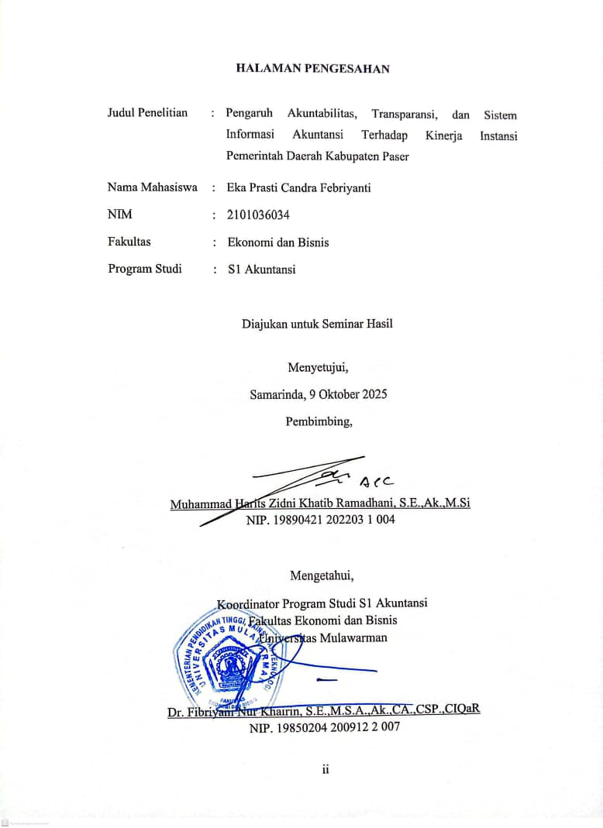
KATA PENGANTAR
Puji dan syukur penulis panjatkan atas Kehadirat Allah SWT atas segala karunia dan limpahan rahmat-Nya. Sholawat serta salam tak lupa penulis haturkan kepada junjungan Nabi Muhammad SAW, sehingga penulis mampu menyelesaikan penulisan skripsi yang berjudul “Pengaruh Akuntabilitas, Transparansi, dan Sistem Informasi Akuntansi Terhadap Kinera Instansi Pemerintah Daerah Kabupaten Paser”.
Pada kesempatan ini penulis ingin mengucapkan terima kasih dengan hati yang tulus untuk berbagai pihak yang telah membantu serta memberi dukungan kepada penulis sepenuhnya selama proses penyusunan skripsi ini. Secara khusus penulis ingin mengucapkan terima kasih sebesar-besarnya kepada:
- Bapak Prof. Dr. Ir. H. Abdunnur, M.Si selaku Rektor Universitas Mulawarman.
- Bapak Dr. Zainal Abidin, S.E.,MM selaku Dekan Fakultas Ekonomi dan Bisnis Universitas Mulawarman.
- Ibu Dr. Wulan Iyhig Ratna Sari, S.E.,M.Si.,CSP.,CMA selaku Ketua Jurusan Akuntansi Fakultas Ekonomi dan Bisnis Universitas Mulawarman.
- Ibu Dr. Fibriyani Nur Khairin, S.E.,M.S.A.,Ak.,CA.,CSP.,CIQaR selaku Koordinator Program Studi S1 Akuntansi Fakultas Ekonomi dan Bisnis Universitas Mulawarman.
- Ibu Yunita Fitria, S.E.,M.Sc selaku Dosen Penasehat yang telah memberikan bimbingan serta nasehat selama menempuh studi di Fakultas Ekonomi dan Bisnis Universitas Mulawarman.
- Bapak Muhammad Harits Zidni Khatib Ramadhani, S.E.,Ak.,M.Si selaku Dosen Pembimbing yang sangat baik, sabar, dan tegas dalam membimbing, memberikan arahan dan masukan yang positif dalam penyusunan skripsi ini.
- Bapak dan Ibu Dosen Fakultas Ekonomi dan Bisnis Universitas Mulawarman yang telah memberikan ilmu pengetahuan kepada penulis selama masa perkuliahan.
- Seluruh Staf Jurusan, Akademik, dan Tata Usaha Fakultas Ekonomi dan Bisnis Universitas Mulawarman yang telah membantu dalam proses administrasi selama masa perkuliahan.
- Bapak dan Ibu Kepala OPD Kabupaten Paser yang telah mengizinkan dan membantu selama melakukan penelitian di Instansi Pemerintah Daerah Kabupaten Paser.
- Orang tua yang penulis sayangi yaitu Ibu Tri Wahyuningsih dan Ibu Hj. Ismiati selaku nenek penulis, serta tante penulis yaitu Bulek Windy yang selalu mendukung, menyemangati, serta mendoakan kelancaran disetiap urusan penulis.
- Teman-teman seperjuangan penulis yaitu Makhda, Chaelly, dan Gita yang selalu bersama-sama dengan penulis selama menjalani proses perkuliahan.
- Sahabat-sahabat penulis yang selalu mendukung dan menyemangati yaitu Siska, Sulista, Dilla, dan Selviana.
- Seluruh teman-teman Akuntansi Angkatan 2021 yang tidak bisa disebutkan satu persatu.
- Pihak-pihak lain yang secara langsung maupun tidak langsung terlibat dalam penyelesaian skripsi ini.
Demikian kata pengantar yang bisa penulis sampaikan, dengan kerendahan hati, penulis menyadari bahwa skripsi ini masih memiliki potensi untuk terus berkembang. Oleh karena itu, kritik dan saran yang membangun sangat diperlukan penulis. Dan harapannya skripsi ini dapat bermanfaat bagi pembaca dan dapat dijadikan sebagai referensi dalam mengembangkan ilmu pengetahuan yang lebih baik.

Samarinda, 6 Oktober 2025

Eka Prasti Candra Febriyanti

ABSTRAK
Eka Prasti Candra Febriyanti. Pengaruh Akuntabilitas, Transparansi, dan Sistem Informasi Akuntansi Terhadap Kinerja Instansi Pemerintah Daerah Kabupaten Paser. Dibimbing oleh Bapak Muhammad Harits Zidni Khatib Ramadhani. Penelitian ini bertujuan untuk mengetahui pengaruh akuntabilitas, transparansi, dan sistem informasi akuntansi terhadap kinerja instansi pemerintah daerah Kabupaten Paser. Populasi penelitian ini adalah seluruh OPD (Organisasi Perangkat Daerah) di Kabupaten Paser yang berjumlah 27 OPD. Sampel penelitian ini sebanyak 151 responden yang merupakan pegawai di Kantor BKAD Kabupaten Paser dan Kantor Bapenda Kabupaten Paser yang dipilih menggunakan metode purposive sampling. Penelitian ini menggunakan metode kuantitatif dengan melakukan penyebaran kuesioner. Metode analisis data yang digunakan adalah Partial Least Square (PLS-SEM) menggunakan software SmartPLS versi 4.0. Hasil penelitian menunjukkan bahwa: (1) Akuntabilitas berpengaruh signifikan dan positif terhadap kinerja instansi pemerintah daerah. (2) Transparansi berpengaruh signifikan dan positif terhadap kinerja instansi pemerintah daerah. (3) Sistem Informasi Akuntansi berpengaruh signifikan dan positif terhadap kinerja instansi pemerintah daerah.

Kata kunci: Akuntabilitas, Transparansi, Sistem Informasi Akuntansi, Kinerja Instansi Pemerintah Daerah.

ABSTRACT
Eka Prasti Candra Febriyanti. The Influence of Accountability, Transparency, and Accounting Information Systems on the Performance of Local Government Agencies in Paser Regency. Supervised by Mr. Muhammad Harits Zidni Khatib Ramadhani. This study aims to examine the influence of accountability, transparency, and accounting information systems on the performance of local government agencies in Paser Regency. The research population consists of all 27 Local Government Organizations (OPD) in Paser Regency. The sample of this study comprises 151 respondents, who are employees of the Regional Financial and Asset Agency (BKAD) and the Regional Revenue Agency (Bapenda) of Paser Regency, selected using purposive sampling. This research applies a quantitative method through the distribution of questionnaires. The data analysis technique used is Partial Least Squares (PLS-SEM) with SmartPLS version 4.0 software. The findings of the study indicate that: (1) Accountability has a significant and positive effect on the performance of local government agencies. (2) Transparency has a significant and positive effect on the performance of local government agencies. (3) Accounting Information Systems have a significant and positive effect on the performance of local government agencies.

Keywords: Accountability, Transparency, Accounting Information Systems, Local Government Agency Performance.

DAFTAR ISI
Halaman
HALAMAN JUDUL i
HALAMAN PENGESAHAN ii
KATA PENGANTAR iii
ABSTRAK vi
ABSTRACT vii
DAFTAR ISI viii
DAFTAR TABEL x
DAFTAR GAMBAR xi
DAFTAR SINGKATAN xii
DAFTAR LAMPIRAN xiii
BAB I PENDAHULUAN 1
  - Latar Belakang 1
  - Rumusan Masalah 6
  - Tujuan Penelitian 6
  - Manfaat Penelitian 6
BAB II KAJIAN PUSTAKA 8
  - Landasan Teori 8
    - Teori Stewardship 8
    - Akuntabilitas 10
    - Transparansi 10
    - Sistem Informasi Akuntansi 11
    - Kinerja Instansi Pemerintah Daerah 11
  - Penelitian Terdahulu 12
  - Kerangka Konseptual 15
  - Hipotesis Penelitian 16
    - Pengaruh Akuntabilitas Terhadap Kinerja Instansi Pemerintah
Daerah Kabupaten Paser 16
    - Pengaruh Transparansi Terhadap Kinerja Instansi Pemerintah
Daerah Kabupaten Paser 17
    - Pengaruh Sistem Informasi Akuntansi Terhadap Kinerja
Instansi Pemerintah Daerah Kabupaten Paser 18
  - Model Penelitian 19
BAB III METODE PENELITIAN 20
  - Jenis Penelitian dan Sumber Data 20
  - Populasi dan Sampel 20
  - Definisi Operasional 21
    - Variabel Dependen 21
    - Variabel Independen 21
  - Metode Pengumpulan Data 23
  - Pilot Test 23
  - Alat Analisis 26
    - Statistik Deskriptif 26
    - Metode Partial Least Square (PLS) 27
    - Model Pengukuran (Outer Model) 27
    - Model Struktural (Inner Model) 28
BAB IV HASIL DAN PEMBAHASAN 30
4.1. Gambaran Umum Objek Penelitian 30
4.2. Karakteristik Responden 31
4.2.1. Karakteristik Responden Berdasarkan Jenis Kelamin 31
4.2.2. Karakteristik Responden Berdasarkan Jabatan 31
4.3. Hasil Analisis Data 32
4.3.1. Analisis Deskriptif 32
4.3.2. Model Pengukuran (Outer Model) 34
4.3.3. Model Struktural (Inner Model) 36
4.4. Pembahasan Hasil Penelitian 39
4.4.1. Pengaruh Akuntabilitas Terhadap Kinerja Instansi Pemerintah
Daerah Kabupaten Paser 39
4.4.2. Pengaruh Transparansi Terhadap Kinerja Instansi Pemerintah
Daerah Kabupaten Paser 41
4.4.3. Pengaruh Sistem Informasi Akuntansi Terhadap Kinerja
Instansi Pemerintah Daerah Kabupaten Paser 42
BAB V PENUTUP 44
5.1. Kesimpulan 44
5.2. Saran 45
DAFTAR PUSTAKA 46
DAFTAR TABEL
Halaman
Tabel 1.1. Laporan Realisasi Anggaran Pendapatan Daerah (Konsolidasi)
Kabupaten Paser Tahun Anggaran 2024 2
Tabel 2.1. Penelitian Terdahulu 13
Tabel 3.1. Hasil Uji Validitas Diskriminan – HTMT 25
Tabel 3.2. Cronbach’s Alpha dan Composite Reliability 25
Tabel 4.1. Rincian Kuesioner 30
Tabel 4.2. Jenis Kelamin Responden 31
Tabel 4.3. Jabatan Responden 32
Tabel 4.4. Hasil Uji Statistik Deskriptif 33
Tabel 4.5. Hasil Uji Validitas Diskriminan – HTMT 35
Tabel 4.6. Cronbach’s Alpha dan Composite Reliability 36
Tabel 4.7. R-Square 37
Tabel 4.8. Path Coefficient 38
Tabel 4.9. Rekapitulasi Hasil Pengujian Hipotesis 39

DAFTAR GAMBAR
Halaman
Gambar 2.1. Kerangka Konseptual 16
Gambar 2.2. Model Penelitian 19
Gambar 3.1. Uji Validitas Konvergen (Outer Loadings & AVE) 24
Gambar 4.1. Uji Validitas Konvergen (Outer Loadings & AVE) 34

DAFTAR SINGKATAN

APBD Anggaran Pendapatan dan Belanja Daerah
AVE Average Variance Extracted
BAPENDA Badan Pendapatan Daerah
BKAD Badan Keuangan dan Aset Daerah
DPRD Dewan Perwakilan Rakyat Daerah
HTMT Heterotrait-Monotrait Ratio
LRA Laporan Realisasi Anggaran
OPD Organisasi Perangkat Daerah
PAD Pendapatan Asli Daerah
PLS Partial Least Square
PP Peraturan Pemerintah
SIA Sistem Informasi Akuntansi

DAFTAR LAMPIRAN
Halaman
Lampiran 1. Kuesioner 51
Lampiran 2. Tabulasi Data Variabel Penelitian 54
Lampiran 3. Hasil Pengolahan Data SmartPLS 4 60
Lampiran 4. Surat Penelitian 63
Lampiran 5. Hasil Dokumentasi 65

BAB I
PENDAHULUAN
  - Latar Belakang
Di era globalisasi saat ini, hampir seluruh aspek kehidupan masyarakat menyangkut pada pelayanan publik. Dalam melaksanakan tugas dan tanggung jawabnya, pemerintah dituntut untuk dapat melakukan pelayanan publik dan meningkatkan kinerja organisasi sektor publik dengan baik secara efektif dan efisien. Tuntutan akan kinerja yang baik ini terjadi hampir di semua pemerintahan seiring dengan konsep otonomi daerah dan penetapan peraturan perundang-undangan terkait pengelolaan pemerintahan (Bharata, 2015).
Kinerja instansi pemerintah dalam organisasi sektor publik merupakan gambaran mengenai pencapaian sasaran atau tujuan instansi pemerintah sebagai penjabaran visi, misi, dan strategi instansi yang mengindikasi tingkat keberhasilan dan kegagalan pelaksanaan kegiatan-kegiatan sesuai dengan program dan kebijakan yang ditetapkan (Wijaya, 2019). Pemerintah diharuskan untuk menginformasikan kepada publik dan para pemangku kepentingan lainnya tentang sejauh mana hasil pekerjaan itu dicapai yang berkaitan dengan misi dan visi organisasi.
Permasalahan yang terjadi pada instansi pemerintah daerah adalah kinerja pemerintah daerah yang masih kurang optimal dalam memberikan pelayanan publik dan pengelolaan anggaran. Kinerja pemerintah dianggap baik apabila dapat diukur melalui pencapaian hasil yang signifikan dan optimal yang terealisasi secara nyata (Rahmadani & Narastri, 2024). Untuk menilai kinerja instansi pemerintah dalam menjalankan tugas dan tanggung jawabnya, maka perlu adanya pengukuran kinerja. Pengukuran kinerja adalah proses sistematis untuk mengevaluasi apakah kegiatan program yang direncanakan telah dilaksanakan sesuai rencana dan apakah hasil yang diharapkan selama kegiatan program dilaksanakan tersebut telah mencapai target yang direncanakan. Pengukuran kinerja sangat dibutuhkan dalam memberikan pelayanan publik yang lebih baik.
Pemerintah daerah memiliki kemampuan dalam mengelola keuangan yang terlihat dari Anggaran Pendapatan dan Belanja Daerah (APBD). Kemampuan ini mencakup kemampuan pemerintah untuk mendanai pembangunan, memaksimalkan pendapatan daerah, serta meningkatkan pelayanan publik kepada masyarakat. Pendapatan Asli Daerah (PAD) merupakan salah satu cerminan keberhasilan pemerintah daerah dalam mendorong kemandirian fiskal. Jumlah PAD yang semakin besar menunjukkan bahwa daerah tersebut mampu melaksanakan desentralisasi fiskal dan mengurangi ketergantungannya terhadap pemerintah pusat. PAD didefinisikan sebagai penerimaan dari sumber-sumber yang ada didalam wilayah daerah itu sendiri yang diperoleh berdasarkan peraturan perundang-undangan yang berlaku.
Tabel 1.1. Laporan Realisasi Anggaran Pendapatan Daerah (Konsolidasi) Kabupaten Paser Tahun Anggaran 2024
Uraian | Anggaran | Realisasi | % 2024
Pajak Daerah | 80.289.000.000,00 | 54.941.477.344,00 | 68,43
Retribusi Daerah | 178.793.651.781,00 | 12.057.427.102,60 | 6,74
Hasil Pengelolaan Kekayaan Daerah yang Dipisahkan | 6.566.160.518,00 | 6.566.160.518,00 | 100,00
Lain-lain PAD yang Sah | 34.883.651.945,00 | 180.556.174.701,29 | 517,60
Jumlah Pendapatan Asli Daerah (PAD) | 300.532.464.244,00 | 254.121.239.665,90 | 84,56
Sumber: Badan Keuangan dan Aset Daerah Kabupaten Paser, 2025
Berdasarkan Laporan Realisasi Anggaran (LRA) tahun anggaran 2024, beberapa uraian yang mempengaruhi besaran jumlah Pendapatan Asli Daerah (PAD) Kabupaten Paser yaitu berasal dari pajak daerah yang hanya terealisasi sebesar 68,43% dan retribusi daerah yang hanya terealisasi sebesar 6,74%. Maka dapat dilihat bahwa kinerja keuangan pemerintah daerah Kabupaten Paser masih kurang optimal dikarenakan anggaran pendapatan pajak daerah dan retribusi daerah masih terealisasi jauh dari persentase yang dianggarkan.
Kemudian dalam konteks pemerintahan, akuntabilitas dan transparansi menjadi prinsip dasar yang harus diterapkan untuk meningkatkan kepercayaan masyarakat dan memastikan penggunaan anggaran publik dilakukan dengan benar dan bertanggung jawab. Akuntabilitas dan transparansi merupakan dua pilar utama dalam mendukung kinerja instansi pemerintah. Akuntabilitas mengacu pada kewajiban instansi untuk menjelaskan dan bertanggung jawab atas tindakan dan keputusan yang diambil. Sementara itu, transparansi berkaitan dengan keterbukaan informasi yang dapat diakses oleh masyarakat. Maksud dari keterbukaan tersebut adalah informasi yang disampaikan kepada seluruh pihak yang berwenang haruslah detail dan tepat waktu, baik itu informasi terkait kebijakan, anggaran, maupun kinerja pemerintah.
Suatu organisasi juga dalam usahanya mencapai keberhasilan dan meningkatkan kinerjanya, biasanya menggunakan Sistem Informasi Akuntansi (SIA). SIA juga berperan penting dalam mendukung proses pengambilan keputusan dan pengelolaan keuangan organisasi. Memiliki sistem informasi akuntansi yang tepat dan berkualitas akan mempengaruhi kinerja pegawai untuk menghasilkan informasi keuangan yang juga akan berdampak pada kinerja organisasi. Mengingat adanya kemajuan teknologi saat ini yang dapat membantu akuntan dalam menyusun informasi keuangan yang akurat dan tepat waktu, sehingga dapat membantu instansi dalam merencanakan, melaksanakan, dan memulai program kegiatan, serta membantu dalam pengambilan keputusan dan pengawasan yang lebih baik.
Beberapa penelitian sebelumnya yang sehubungan dengan judul penelitian ini memberikan hasil yang beragam. Faktor pertama yang mempengaruhi kinerja instansi pemerintah daerah adalah akuntabilitas. Menurut Sufiati et al. (2022) menyatakan dalam penelitiannya bahwa akuntabilitas berpengaruh positif dan signifikan terhadap kinerja instansi pemerintah daerah Kota Makassar. Namun hasil penelitian oleh Jitmau et al. (2017) menyatakan bahwa akuntabilitas tidak berpengaruh secara signifikan terhadap kinerja pemerintah daerah Kabupaten Sorong.
Berikutnya faktor kedua yang mempengaruhi kinerja instansi pemerintah daerah adalah transparansi. Menurut Sufiati et al. (2022) menyatakan dalam penelitiannya bahwa transparansi berpengaruh positif dan signifikan terhadap kinerja instansi pemerintah daerah Kota Makassar. Sedangkan hasil penelitian lainnya oleh Haris et al. (2022) yang membuktikan bahwa transparansi tidak berpengaruh terhadap kinerja pemerintah daerah Provinsi Jambi.
Selanjutnya faktor ketiga yang mempengaruhi kinerja instansi pemerintah daerah adalah sistem informasi akuntansi. Salah satu penelitian oleh Azizah & Hidayat (2023) menyatakan bahwa sistem informasi akuntansi berpengaruh positif dan signifikan terhadap kinerja organisasi pada Badan Pengelolaan Keuangan dan Aset Daerah Kota Surabaya. Sedangkan penelitian lainnya menunjukkan hasil yang berbeda, yaitu penelitian oleh Likuwatan et al. (2023) menyatakan bahwa sistem informasi akuntansi tidak berpengaruh terhadap kinerja pemerintahan pada instansi pemerintah Kota Batu.
Berdasarkan data penelitian sebelumnya, penulis menemukan bahwa adanya research gap yang menunjukkan bukti adanya pengaruh akuntabilitas, transparansi, dan sistem informasi akuntansi terhadap kinerja instansi pemerintah daerah masih belum konsisten dan belum meyakinkan sepenuhnya. Penulis juga menilai bahwa terdapat urgensi dalam penelitian ini yang dalam pelaksanaannya kinerja instansi pemerintah daerah Kabupaten Paser masih kurang mengoptimalkan Pendapatan Asli Daerah (PAD) yang membuat tingkat ketergantungan terhadap dana transfer pusat semakin tinggi. Hal tersebut disebabkan karena pendapatan yang tidak maksimal, sehingga dapat menyebabkan terget-target pelayanan dan kesejahteraan masyarakat juga menjadi tidak tercapai.
Berdasarkan penjelasan latar belakang diatas, penulis termotivasi untuk menguji kembali hasil penelitian sebelumnya dan mengetahui lebih lanjut terkait kinerja pemerintah dalam pengelolaan anggaran yang akuntabel dan transparan dengan sistem informasi akuntansi yang mendukung dan dalam memberikan layanan kepada masyarakat. Sehingga penulis tertarik untuk melakukan penelitian dengan mengambil judul: “Pengaruh Akuntabilitas, Transparansi, dan Sistem Informasi Akuntansi Terhadap Kinerja Instansi Pemerintah Daerah Kabupaten Paser”.
  - Rumusan Masalah
Berdasarkan latar belakang tersebut yang telah diuraikan diatas, maka rumusan masalah dalam penelitian ini adalah sebagai berikut:
- Apakah akuntabilitas berpengaruh signifikan dan positif terhadap kinerja instansi pemerintah daerah Kabupaten Paser?
- Apakah transparansi berpengaruh signifikan dan positif terhadap kinerja instansi pemerintah daerah Kabupaten Paser?
- Apakah sistem informasi akuntansi berpengaruh signifikan dan positif terhadap kinerja instansi pemerintah daerah Kabupaten Paser?
  - Tujuan Penelitian
Berdasarkan rumusan masalah yang telah ada tersebut, maka tujuan penelitian ini adalah sebagai berikut:
- Untuk menguji dan mengetahui pengaruh akuntabilitas terhadap kinerja instansi pemerintah daerah Kabupaten Paser.
- Untuk menguji dan mengetahui pengaruh transparansi terhadap kinerja instansi pemerintah daerah Kabupaten Paser.
- Untuk menguji dan mengetahui pengaruh sistem informasi akuntansi terhadap kinerja instansi pemerintah daerah Kabupaten Paser.
  - Manfaat Penelitian
Adapun hasil dari penelitian ini diharapkan dapat memberikan manfaat sebagai berikut:

- Manfaat Teoritis
- Diharapkan hasil dari penelitian ini mampu meningkatkan pengetahuan tentang masalah yang dibahas. Serta diharapkan akan mendorong studi lebih lajut mengenai akuntabilitas, transparansi, dan sistem informasi akuntansi pada instansi pemerintah.
- Diharapkan penelitian ini bisa menjadi acuan dan bahan literasi untuk dijadikan sebagai referensi bagi penulis berikutnya yang juga meneliti terkait dengan judul “Pengaruh Akuntabilitas, Transparansi, dan Sistem Informasi Akuntansi Terhadap Kinerja Instansi Pemerintah Daerah Kabupaten Paser”.
- Manfaat Praktis
Diharapkan penelitian ini dapat menjadi bahan evaluasi dan masukan terkait pentingnya akuntabilitas, transparansi, dan sistem informasi akuntansi untuk mengukur kinerja organisasi. Serta bisa juga sebagai sarana untuk pengambilan keputusan, dan dengan demikian pemerintah dapat meningkatkan kinerjanya.

BAB II
KAJIAN PUSTAKA
  - Landasan Teori
    - Teori Stewardship
Teori stewardship merupakan teori yang menjelaskan keadaan bahwa para pemimpin atau manajer bertindak sebagai pengelola (steward) yang bertanggung jawab terhadap kepentingan publik dan organisasi, bukan hanya kepentingan pribadi milik sendiri. Menurut (Donaldson & Davis, 1991) mereka berasumsi bahwa steward bertindak sebagai pelayan yang bertujuan untuk mencapai kepentingan terbaik bagi pemilik organisasi atau masyarakat. Teori ini berfokus pada hubungan kepercayaan yang kuat antara kepuasan dan kesuksesan organisasi. Fungsi utilitas akan maksimal dengan peran steward yang melindungi dan memaksimalkan kekayaan organisasi dengan kinerja perusahaan.
Menurut teori stewardship, dalam hal ini steward adalah pemerintah dengan memiliki fungsi sebagai pengelola sumber daya dan principal adalah rakyat yaitu selaku pemilik sumber daya. Dalam konteks pemerintah daerah, pejabat pemerintah harus mengelola sumber daya secara bertanggung jawab dan transparan. Teori stewardship mendukung akuntabilitas dan transparansi dapat meningkatkan kinerja instansi pemerintah karena keduanya berfungsi dapat memperkuat kepercayaan dan memperbaiki hubungan antara pemerintah dan masyarakat. Sudah menjadi kewajiban pemerintah sebagai pemegang amanah (steward) untuk mempertanggungjawabkan kegiatannya kepada rakyat sebagai pemberi amanah (principal) dengan mengungkap segala informasi, baik keberhasilan maupun kegagalan yang dialami oleh organisasi tersebut (Jatmiko, 2020) serta dengan penerapan sistem informasi akuntansi yang baik dan berkualitas dapat membantu peran pejabat pemerintah dalam mengelola informasi keuangan lebih efektif, akurat, dan tepat waktu. Teori stewardship ini dapat diterapkan dalam kasus organisasi sektor publik, karena sesuai dengan tujuan yang dimiliki oleh organisasi sektor publik yaitu memberikan pelayanan kepada publik dan dapat dipertanggungjawabkan kepada publik.
Implikasinya dalam penelitian ini, teori stewardship menjelaskan bahwa manajemen OPD (Organisasi Perangkat Daerah) di Kabupaten Paser dituntut untuk memberikan pelayanan yakni bertindak sebagai steward/pelayan bagi kepentingan masyarakat/principal. Sehingga, manajemen di lingkungan OPD bukan bertindak sebagai agent melainkan lebih mendominasi bertindak sebagai steward. Hal tersebut dikarenakan manajemen pemerintahan umumnya dipengaruhi oleh jenis layanan yang diberikan, tingkat kapasitas manajemen publik, jenis insentif dan sanksi yang digunakan, serta frekuensi informasi yang diperlukan.
Steward dalam hal ini adalah para pengelola anggaran yang diharapkan mampu bekerja sebaik-baiknya untuk keentingan principal, sehingga para OPD yang berperan sebagai instansi pemerintahan dapat dipercaya untuk bertindak sesuai dengan kepentingan publik berdasarkan tugas dan fungsinya, dan merencanakan serta melaksanakan anggaran yang diamanahkan kepadanya. Dengan tanggung jawab tersebut, steward diharapkan untuk mengerahkan seluruh kemampuan dan keahlian sumber daya manusianya dengan memanfaatkan teknologi sistem informasi akuntansinya dalam pengelolaan anggaran, yang diharapkan dapat mencapai pengelolaan anggaran yang maksimal.
Akuntabilitas
Secara harfiah, akuntabilitas berasal dari Bahasa Inggris yaitu accountability yang dapat diartikan sebagai pertanggungjawaban. Akuntabilitas adalah kewajiban suatu entitas untuk memberikan pertanggungjawaban, menyajikan, melaporkan, serta mengungkapkannya kepada pihak yang memiliki kepentingan atas segala aktivitas kegiatan dan kinerja yang telah dilakukan. Menurut Sufiati et al. (2022) akuntabilitas merupakan perwujudan dari kewajiban individu atau organisasi dalam mempertanggungjawabkan hasil pengelolaan dan manajemen sumber daya serta pelaksanaan kebijakan yang dipercayakan kepadanya dalam melaksanakan tugas dan fungsinya sebaik-baiknya. Mardiasmo (2018) mengungkapkan akuntabilitas adalah kewajiban pihak yang diberi amanah untuk melaporkan, menjelaskan, dan mempertanggungjawabkan pengelolaan sumber daya serta pelaksanaan kebijakan kepada pihak yang memberikan amanah tersebut.
Transparansi
Transparansi didefinisikan sebagai keterbukaan dalam penyampaian informasi yang relevan kepada masyarakat. Informasi tersebut perlu diakses oleh pihak-pihak yang berkepentingan dan informasi yang tersedia harus memadai agar dapat dimengerti dan dipantau. Menurut Haris et al., (2022) transparansi adalah keterbukaan pemerintah dalam membuat kebijakan-kebijakan keuangan daerah sehingga dapat diketahui dan diawasi oleh DPRD dan masyarakat. Menurut Kiri & Handayani, (2021) tujuan adanya transparansi adalah untuk membangun rasa saling percaya antara pemerintah dan masyarakat dimana pemerintah harus memberi informasi yang akurat terutama yang berhubungan dengan permasalahan serta mekanisme dalam mengakses informasi yang relevan. Transparansi diharapkan mampu mengurangi peluang adanya kecurangan seperti korupsi dan lainnya di lingkungan pemerintah karena transparansi merupakan bentuk memperlihatkan proses dan hasil kegiatan aktivitas yang dilaksanakan oleh pemerintah.
Sistem Informasi Akuntansi
Sistem informasi akuntansi adalah rangkaian prosedur yang dirancang untuk mengumpulkan, mencatat, mengolah, dan menyajikan informasi keuangan yang berguna bagi pengambilan keputusan. Menurut Zahro (2016) sistem informasi akuntansi adalah kumpulan sumber daya, seperti manusia dan peralatan yang diatur untuk mengubah data menjadi informasi. Informasi yang dihasilkan dari sistem informasi akuntansi akan dikomunikasikan kepada pihak-pihak yang berperan sebagai pengambil keputusan dalam suatu organisasi.
Kinerja Instansi Pemerintah Daerah
Kinerja atau performance merupakan gambaran mengenai tingkat pencapaian pelaksanaan suatu program kegiatan atau kebijakan dalam mewujudkan sasaran, tujuan, visi dan misi organisasi yang dituangkan melalui perencanaan strategis suatu organisasi (Moehoriono, 2012). Kinerja adalah hasil kerja yang dicapai oleh seseorang atau sekelompok orang dalam suatu organisasi, sesuai dengan wewenang dan tanggung jawab dalam upaya untuk mencapai tujuan organisasi (Sinambela, 2016). Konsep yang sering digunakan untuk melihat kinerja instansi pemerintah daerah adalah berkaitan dengan penggunaan anggaran. Dalam PP No. 58 Tahun 2005 Pasal 1 ayat 35 menyatakan kinerja adalah keluaran/hasil dari kegiatan/program yang akan atau telah dicapai sehubungan dengan penggunaan anggaran dengan kuantitas dan kualitas yang terukur.
Pengukuran merupakan hasil dari suatu penilaian yang sistematik dan didasarkan pada kelompok indikator kinerja kegiatan yang berupa indikator-indikator masukan, keluaran, hasil, manfaat, dan dampak (Auditya et al., 2021). Pengukuran kinerja sebagai dasar untuk menilai keberhasilan atau kegagalan pelaksanaan kegiatan sesuai dengan tujuan dan sasaran yang sudah ditetapkan dalam mewujudkan visi dan misi instansi pemerintah. Pemerintah diharuskan mempertanggungjawabkan hasil kerjanya kepada publik/masyarakat, sehingga penting adanya pengukuran kinerja dalam organisasi sektor publik. Auditya et al., (2021) mengatakan penggunaan indikator kinerja sangat penting untuk mengetahui apakah suatu aktivitas atau program telah dilakukan secara efektif dan efisien. Namun, indikator pada tiap unit organisasi dapat berbeda-beda sesuai pada karakteristik pelayanan yang dihasilkan. Penentuan indikator kinerja memerlukan beberapa pertimbangan komponen seperti berikut: 1) biaya pelayanan; 2) penggunaan; 3) kualitas dan standar pelayanan; 4) cakupan pelayanan; dan 5) kepuasan.
Penelitian Terdahulu
Penelitian sebelumnya berfungsi sebagai referensi atau sumber acuan yang dapat membantu peneliti untuk memperluas serta mendalami penelitian yang sedang dilakukan. Berikut merupakan tabel penelitian-penelitian sebelumnya mengenai topik yang terkait:
Tabel 2.1. Penelitian Terdahulu
No. | Nama Peneliti & Judul Penelitian | Variabel Penelitian | Sampel Penelitian | Hasil Penelitian
1 | (Rahmadani & Narastri, 2024)  Pengaruh Akuntabilitas dan Transparansi Terhadap Kinerja Instansi Pemerintah Daerah Kota Surabaya | X₁: Akuntabilitas  X₂: Transparansi  Y: Kinerja Instansi Pemerintah Daerah | Teknik sampel yang digunakan adalah purposive sampling dengan kriteria inklusi yaitu Minimal 3-5 tahun bekerja di divisi tersebut; Melmahami tema penelitian; dan Memahami deskripsi pekerjaan. | Hasil penelitian ini baik secara simultan dan parsial Akuntabilitas dan Transparansi berpengaruh positif signifikan terhadap Kinerja Instansi Pemerintah Daerah Pada Dinas Penanaman Modal dan PTSP Kota Surabaya.
2 | (Azizah & Hidayat, 2023)  Pengaruh Akuntabilitas, Sistem Pengendalian Intern, dan Sistem Informasi Akuntansi Terhadap Kinerja Organisasi Pada Badan Pengelolaan Keuangan dan Aset Daerah Kota Surabaya | X₁: Akuntabilitas  X₂: Sistem Pengendalian Intern  X₃: Sistem Informasi Akuntansi  Y: Kinerja Organisasi | Pengambilan sampel dengan menjumlahkan responden yang bersedia mengisi kuesioner serta kriteria yang dilihat adalah tingkat pendidikan dan menjabat minimal satu tahun di jabatan yang sama karena sudah memiliki pengalaman dalam pekerjaan, yang terdiri atas tiga bidang yaitu Sekretariat, Bidang Anggaran, Bidang Pembendaharaan dan Akuntansi. Teknik penentuan sampel menggunakan nonprobability sampling berupa purposive sampling. | - Akuntabilitas berpengaruh positif signifikan terhadap kinerja organisasi.  - Sistem pengendalian intern tidak berpengaruh positif dan signifikan terhadap kinerja organisasi.  - Sistem informasi akuntansi berpengaruh positif dan signifikan terhadap kinerja organisasi.
3 | (Likuwatan et al., 2023)  Pengaruh Sistem Informasi Akuntansi dan Sistem Pengendalian Internal Terhadap Kinerja Pemerintahan (Studi Kasus pada Instansi Pemerintah Kota Batu) | X₁: Sistem Informasi Akuntansi  X₂: Sistem Pengendalian Internal  Y: Kinerja Pemerintahan | Menggunakan purposive sampling sebagai teknik pengambilan sampel yang sampelnya berjumlah 49 pegawai Pemerintah Kota Batu yang memiliki kriteria sebagai pegawai yang bekerja pada Bidang Keuangan dan Aset Daerah (BKAD) Instansi Pemerintah Kota Batu. | - Sistem informasi akuntansi tidak berpengaruh terhadap kinerja pemerintahan.  - Sistem pengendalian internal berpengaruh terhadap kinerja pemerintahan.
Disambung ke halaman berikutnya
Tabel 2.1. Sambungan
No. | Nama Peneliti & Judul Penelitian | Variabel Penelitian | Sampel Penelitian | Hasil Penelitian
4 | Ana et al., (2022)  Pengaruh Sistem Informasi Akuntansi dan Sistem Pengendalian Internal Terhadap Kinerja Pemerintahan (Studi Kasus pada Desa yang Terdapat pada Kecamatan Donomulyo) | X₁: Sistem Informasi Akuntansi  X₂: Sistem Pengendalian Internal  Y: Kinerja Pemerintahan | Sampel ini menggunakan metode purposive sampling dengan beberapa kriteria tertentu, yaitu:  - Semua staff perangkat desa masing-masing desa yang ada di Kecamatan Donomulyo yang masih aktif.  - Menggunakan sistem informasi akuntansi dan melaksanakan sistem pengendalian internal pemerintah. | Hasil dari penelitian ini Sistem Informasi Akuntansi tidak berpengaruh pada Kinerja Pemerintahan. Sedangkan Sistem Pengendalian Internal berpengaruh terhadap Kinerja Pemerintahan pada desa yang terdapat pada Kecamatan Donomulyo.
5 | (Haris et al., 2022)  Analisis Pengaruh Akuntabilitas, Transparansi dan Sistem Pengendalian Intern terhadap Kinerja Pemerintah Daerah (Study Empiris pada Organisasi Perangkat Daerah (OPD) di Provinsi Jambi) | X₁: Akuntabilitas  X₂: Transparansi  X₃: Sistem Pengendalian Intern  Y: Kinerja Pemerintah Daerah | Sampelnya adalah kepala dinas OPD di Provinsi Jambi yang terdiri dari 19 dinas. Responden dalam penelitian ini adalah Pimpinan Dinas OPD, Pejabat Penatausahaan Keuangan OPD, dan Bendahara OPD. Teknik pengambilan sampel menggunakan metode sampel jenuh. | - Akuntabilitas berpengaruh terhadap kinerja pemerintah daerah.  - Transparansi tidak berpengaruh terhadap kinerja pemerintah daerah.  - Sistem Pengendalian Intern berpengaruh terhadap kinerja pemerintah daerah.
6 | (Sufiati et al., 2022)  Pengaruh Akuntabilitas dan Transparansi terhadap Kinerja Instansi Pemerintah Daerah Kota Makassar | X₁: Akuntabilitas  X₂: Transparansi  Y: Kinerja Instansi | Sampel hanya 3 OPD dan setiap OPD ada 10 responden sehingga total responden sebesar 30. Responden dari 3 OPD tersebut adalah Para Pejabat/Aparatur (Kepala Dinas, Sekertaris Dinas, Kasubag Keuangan, Kasubag Perencanaan dan Pelaporan, Kasubag Umum dan Kepegawaian, Kasubag Sarana dan Prasarana Pendidikan, Kasubag Pengelolaan Informasi Administrasi Kependudukan, Kasubag Pemanfaatan Data dan Pelayanan, Kasubag Pelayanan Pencatatan Sipil, dan Kasubag Pelayanan Pendaftaran Penduduk). | - Akuntabilitas berpengaruh positif signifikan terhadap kinerja instansi.  - Transparansi berpengaruh positif siginifikan terhadap kinerja instansi.
Sumber: penelitian terdahulu (Data Olahan, 2025)
Kerangka Konseptual
Kerangka konseptual dibuat untuk menjelaskan keterkaitan antara konsep utama dengan konsep mengenai masalah yang berasal dari konsep teori yang digunakan sebagai dasar penelitian. Teori stewardship menjelaskan keterkaitan hubungan dua pihak antara masyarakat (principal) dengan pemerintah (steward). Implikasi teori stewardship ini menggambarkan eksistensi pemerintahan. Pemerintah tentu dipercaya agar melaksanakan tugas dan fungsinya dengan benar untuk kepentingan publik. Dengan demikian, hal tersebut bertujuan akan membangun kepercayaan masyarakat terhadap instansi pemerintah daerah.
Upaya meningkatkan kinerja instansi pemerintah daerah, akuntabilitas dan transparansi sangat diperlukan. Akuntabilitas dilakukan pemerintah sebagai bentuk pertanggungjawaban kepada publik. Transparansi pun dilakukan pemerintah sebagai bentuk kepercayaan publik kepada pemerintah. Begitu juga sistem informasi akuntansi yang digunakan pemerintah akan memperngaruhi kinerja instansi pemerintah daerah dalam bentuk ketepatan informasi yang disampaikan secara akurat. Maka, kerangka konseptual dalam penelitian ini menjelaskan hubungan teori stewardship dengan pengaruh akuntabilitas, transparansi, dan sistem informasi akuntansi terhadap kinerja instansi pemerintah daerah.

Gambar 2.1. Kerangka Konseptual
Teori Stewardship
Akuntabilitas
Transparansi
Sistem Informasi Akuntansi
Kinerja Instansi Pemerintah Daerah
Sumber: Data Olahan, 2025
Hipotesis Penelitian
Pengaruh Akuntabilitas Terhadap Kinerja Instansi Pemerintah Daerah Kabupaten Paser
Menurut teori stewardship, akuntabilitas memberikan makna bahwa pemerintah sebagai steward (pelayan) dan rakyat sebagai principal (yang dilayani) sudah seharusnya mempertanggungjawabkannya kepada DPRD meliputi rencana kinerja; pengukuran kinerja; evaluasi kinerja; dan analisis akuntabilitas kinerja. Akuntabilitas ditafsirkan sebagai bentuk tanggung jawab dari suatu keberhasilan atau kegagalan untuk mengimplementasikan misi organisasi yang telah ditentukan sebelumnya. Akuntabilitas keuangan mengacu pada kewajiban instansi pemerintah yang menggunakan dana publik secara ekonomi, efisien, dan efektif tanpa ada pemborosan dan kebocoran dana serta korupsi. Dalam konteks pemerintahan daerah, akuntabilitas mencakup tanggung jawab pengelolaan anggaran, kinerja program, dan pencapaian tujuan yang strategis. Akuntabilitas yang baik diharapkan mampu meningkatkan kepercayaan publik terhadap pemerintah daerah.
Berdasarkan penelitian yang dilakukan oleh Sufiati et al. (2022) menunjukkan bahwa akuntabilitas berpengaruh positif dan signifikan terhadap kinerja instansi pemerintah daerah Kota Makassar. Akuntabilitas sangat diperlukan dalam instansi pemerintahan karena dengan adanya akuntabilitas, maka kinerja instansi akan semakin meningkat. Keterbukaan dalam urusan publik sangat memudahkan pengawasan terhadap jalannya pemerintah. Pengawasan dari masyarakat merupakan bentuk pencegahan terjadinya penyelewengan sumber daya maupun pelanggaran lainnya seperti korupsi. Sejalan dengan penelitian lainnya oleh Jatmiko (2020) juga menunjukkan hasil yang sama yaitu akuntabilitas berpengaruh positif signifikan terhadap kinerja pemerintah daerah. Hal tersebut dapat dilihat dari adanya keterkaitan erat antara pencapaian kinerja dengan program dan kebijakan; kejelasan sasaran anggaran suatu program harus dimengerti oleh semua aparat dan pemimpin; serta visi dan misi program perlu ditetapkan sesuai rencana strategik organisasi. Maka, pada hipotesis pertama disimpulkan bahwa:
H₁: Akuntabilitas berpengaruh signifikan dan positif terhadap kinerja instansi pemerintah daerah Kabupaten Paser.
Pengaruh Transparansi Terhadap Kinerja Instansi Pemerintah Daerah Kabupaten Paser
Menurut teori stewardship, transparansi mampu menciptakan hubungan yang lebih baik antara pemerintah dan masyarakat, yang menghasilkan pada peningkatan kepercayaan dan kinerja organisasi. Pemerintah diberi tanggung jawab oleh masyarakat untuk menjalankan fungsi-fungsi pengelolaan karena dianggap pemerintah lebih mampu dan siap. Kontrak hubungan yang terjadi antara pemerintah (steward) dan masyarakat (principal) yakni atas dasar kepercayaan. Transparansi dalam pemerintah daerah diwujudkan melalui publikasi laporan keuangan, penyampaian informasi kebijakan, serta keterlibatan masyarakat dalam pengambilan keputusan. Transparansi juga berfungsi untuk mengurangi persepsi negatif terhadap pemerintah. Sejalan dengan hal tersebut, penelitian yang dilakukan oleh Jatmiko (2020) dan Sufiati et al. (2022) yang menunjukkan hasil bahwa transparansi berpengaruh positif signifikan terhadap kinerja pemerintah daerah. Maka didapatkan kesimpulan hipotesis yang kedua sebagai berikut:
H₂: Transparansi berpengaruh signifikan dan positif terhadap kinerja instansi pemerintah daerah Kabupaten Paser.
Pengaruh Sistem Informasi Akuntansi Terhadap Kinerja Instansi Pemerintah Daerah Kabupaten Paser
Menurut teori stewardship, pemerintah berlaku sebagai pelayan masyarakat (steward) yang secara intrinsik berkomitmen untuk bertindak demi kepentingan publik. Steward disini adalah pegawai pemerintah yang dipercaya menjalankan tugas dan tanggung jawabnya dengan integritas dan loyalitas tinggi terhadap organisasi dan masyarakat. Dengan adanya sistem informasi akuntansi yang andal, para steward memiliki alat yang memadai termasuk teknologi informasi akuntansi untuk melaksanakan tanggung jawabnya secara optimal. Serta mendukung peran steward dalam menyediakan informasi yang akurat dan tepat waktu sehingga memudahkan proses perencanaan, pelaksanaan, dan pengawasan program-program kerja pemerintah. Ketersediaan data yang akurat dapat mempercepat proses pengambilan keputusan serta meningkatkan efisiensi dan efektivitas kerja. Hal ini tentu berdampak positif terhadap peningkatan kinerja instansi pemerintah daerah. Sejalan dengan penelitian yang dilakukan oleh (Azizah & Hidayat, 2023) menunjukkan hasil bahwa sistem informasi akuntansi berpengaruh positif dan signifikan terhadap kinerja organisasi. Maka diperoleh hipotesis yang ketiga yaitu:
H₃: Sistem informasi akuntansi berpengaruh signifikan dan positif terhadap kinerja instansi pemerintah daerah Kabupaten Paser.
- Model Penelitian
Berikut model penelitian yang dibuat berdasarkan pengembangan hipotesis yang telah disebutkan diatas yaitu:
Kinerja Instansi Pemerintah Daerah (Y)
Sistem Informasi Akuntansi (X₃)
Transparansi (X₂)
Akuntabilitas (X₁)

Gambar 2.2. Model Penelitian
Sumber: Data Olahan, 2025

BAB III
METODE PENELITIAN
  - Jenis Penelitian dan Sumber Data
Jenis penelitian ini adalah pendekatan kuantitatif. Metode penelitian kuantitatif berlandaskan filsafat positivisme untuk meneliti pada populasi atau sampel tertentu yang bertujuan untuk menguji hipotesis yang telah dirumuskan.
Sumber data yang digunakan peneliti adalah data primer. Data primer merupakan data yang didapatkan secara langsung dari sumber asli tanpa perantara. Data primer yang didapatkan yaitu dari jawaban atas kuesioner yang diberikan kepada responden.
  - Populasi dan Sampel
Populasi dalam penelitian ini adalah seluruh Organisasi Perangkat Daerah (OPD) di Kabupaten Paser yang berjumlah 27 OPD. Pemilihan sampel dalam penelitian ini menggunakan metode purposive sampling yaitu pemilihan sampel ditentukan secara khusus oleh peneliti dengan kriteria tertentu. Sampel dalam penelitian ini adalah seluruh pegawai yang bekerja di Badan Keuangan dan Aset Daerah (BKAD) Kabupaten Paser yaitu sebanyak 71 orang dan Badan Pendapatan Daerah (Bapenda) Kabupaten Paser sebanyak 80 orang. Sampel yang dipilih tersebut merupakan instansi-instansi pemerintah daerah yang memiliki relevansi langsung terhadap variabel penelitian serta memiliki keberagaman fungsi instansi mulai dari keuangan, pengelolaan anggaran, pendapatan daerah, hingga mengenai sistem informasi akuntansi. Sehingga pengambilan sampel dengan kriteria tertentu berjumlah 151 responden.
  - Definisi Operasional
Berdasarkan rumusan masalah, landasan teori, dan hipotesis yang telah dijelaskan dalam penelitian ini, maka setiap variabel memiliki definisi operasional sebagai berikut:
    - Variabel Dependen
Variabel dependen adalah variabel terikat yang dipengaruhi oleh variabel bebas. Variabel dependen dalam penelitian ini adalah kinerja instansi pemerintah daerah. Kinerja instansi pemerintah daerah menjadi gambaran utama untuk menentukan nilai kualitas suatu pemerintah daerah dalam mewujudkan tata kelola pemerintahan yang baik. Pengukuran variabel kinerja instansi pemerintah daerah ini menggunakan beberapa indikator yang telah dikembangkan sebelumnya oleh (Ula, 2018) sebagai berikut:
- Penetapan kinerja
- Pengukuran kinerja
- Pencapaian kinerja
    - Variabel Independen
Variabel independen adalah variabel bebas yang mempengaruhi variabel terikat. Terdapat tiga variabel independen dalam penelitian ini yaitu akuntabilitas, transparansi, dan sistem informasi akuntansi.
- Akuntabilitas
Akuntabilitas adalah kewajiban suatu entitas untuk memberikan pertanggungjawaban, menyajikan, melaporkan, serta mengungkapkannya kepada pihak yang memiliki kepentingan atas segala aktivitas kegiatan dan kinerja yang telah dilakukan. Pengukuran variabel akuntabilitas ini menggunakan beberapa indikator yang telah dikembangkan sebelumnya oleh (Pertiwi, 2023) yaitu:
- Pertanggungjawaban atas pelaksanaan program kegiatan.
- Keterkaitan antara pencapaian kinerja dengan program dan kebijakan.
- Pertanggungjawaban atas pengelolaan dana publik.
- Kesesuaian penyajian dengan standar.
- Transparansi
Transparansi adalah keterbukaan dalam penyampaian informasi yang relevan kepada masyarakat dan informasi tersebut perlu diakses oleh pihak-pihak yang berkepentingan serta informasi yang tersedia harus memadai agar dapat dimengerti dan dipantau. Pengukuran variabel transparansi ini menggunakan beberapa indikator yang telah dikembangkan sebelumnya oleh (Zahra et al., 2023) yaitu:
- Terdapat pengumuman kebijakan anggaran.
- Tersedia dokumen anggaran dan mudah diakses.
- Tersedia laporan pertanggungjawaban yang tepat waktu.
- Terdapat sistem pemberian informasi kepada publik.
- Sistem Informasi Akuntansi
Sistem informasi akuntansi adalah rangkaian prosedur yang dirancang untuk mengumpulkan, mencatat, mengolah, dan menyajikan informasi keuangan yang berguna bagi pengambilan keputusan. Variabel sistem informasi akuntansi diukur dengan menggunakan beberapa indikator yang telah dikembangkan sebelumnya oleh (Dini, 2020) sebagai berikut:
- Keefektifan
- Kemudahan penggunaan
- Keakuratan
- Tepat waktu
  - Metode Pengumpulan Data
Pengumpulan data menggunakan teknik penyebaran kuesioner yang diberikan kepada responden berisi pertanyaan atau pernyataan tertulis terkait tentang variabel penelitian untuk dijawab. Penelitian ini menggunakan skala likert 4 poin atau genap untuk menghindari “Central Tendency Bias” yang dapat terjadi pada skala likert ganjil, seperti 5 poin yang memberikan jawaban ragu-ragu pada pilihan tengah, sehingga menghasilkan jawaban yang tidak akurat.
  - Pilot Test
Pilot test adalah uji coba awal kuesioner yang dilakukan pada sampel kecil untuk mengetahui kuesioner tersebut efektif, jelas, dan dapat dipahami oleh responden. Pilot test bertujuan untuk mengidentifikasi masalah-masalah yang mungkin timbul saat pengisian kuesioner, sehingga peneliti dapat memperbaiki kuesioner tersebut sebelum digunakan dalam penelitian utama yang lebih besar. Responden yang diperlukan dalam pilot test ini sebanyak 30 responden.
- Uji Validitas Konvergen (Convergent Validity)
Berikut adalah kriteria acuan nilai yang digunakan untuk pengujian validitas konvergen yaitu:
- Nilai loading factor atau outer loading > 0,7 maka dikatakan valid.
- Nilai Average Variance Extrated (AVE) > 0,5 maka dikatakan valid.
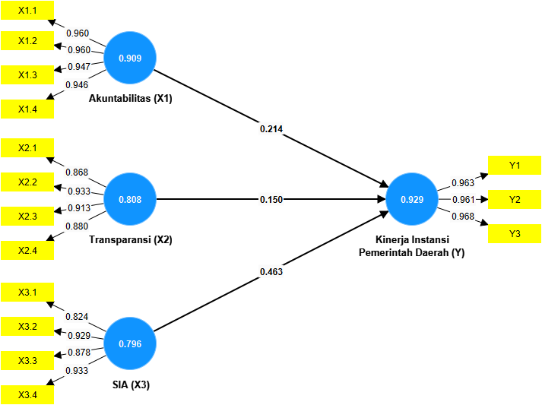
Gambar 3.1. Uji Validitas Konvergen (Outer Loadings & AVE)
Sumber: Data Olahan SmartPLS 4, 2025
Berdasarkan hasil dari gambar 3.1. menunjukkan bahwa nilai outer loading pada masing-masing indikator penelitian memiliki nilai lebih dari 0,7 sehingga dapat dikatakan valid. Nilai AVE pada masing-masing variabel juga menunjukkan hasil lebih dari 0,5 yaitu akuntabilitas sebesar 0,909; transparansi sebesar 0,808; SIA sebesar 0,796; dan kinerja instansi pemerintah daerah sebesar 0,929 maka variabel dinyatakan valid.
- Uji Validitas Diskriminan (Discriminant Validity)
Uji validitas diskriminan adalah uji yang dilakukan untuk mengukur sejauh mana suatu konstruk berbeda dari konstruk lain. Pengujian ini dapat dilihat dari nilai HTMT (Heterotrait-Monotrait Ratio). Acuan nilai HTMT yaitu < 0,85 yang berarti menunjukkan bahwa validitas diskriminan terpenuhi.
Tabel 3.1. Hasil Uji Validitas Diskriminan – HTMT
 | Akuntabilitas | Kinerja Instansi Pemerintah Daerah | Sistem Informasi Akuntansi | Transparansi
Akuntabilitas | - | 0,632 | 0,657 | 0,829
Kinerja Instansi Pemerintah Daerah | 0,632 | - | 0,740 | 0,655
Sistem Informasi Akuntansi | 0,657 | 0,740 | - | 0,736
Transparansi | 0,829 | 0,655 | 0,736 | -
Sumber: Data Olahan SmartPLS 4, 2025
Berdasarkan tabel 3.1. menunjukkan hasil bahwa semua nilai HTMT kurang dari 0,85. Artinya, setiap konstruk dalam model memiliki validitas diskriminan yang baik, sehingga masing-masing konstruk memang berbeda dan tidak saling tumpang tindih.
- Uji Reliabilitas
Berikut adalah kriteria acuan nilai yang digunakan untuk pengujian reliabilitas yaitu:
- Nilai cronbach’s alpha > 0,7 maka dikatakan reliabel.
- Nilai composite reliability > 0,7 maka dikatakan reliabel.
Tabel 3.2. Cronbach’s Alpha dan Composite Reliability
Variabel | Cronbach’s Alpha | Composite Reliability (rho_a) | Composite Reliability (rho_c)
Kinerja Instansi Pemerintah Daerah | 0,962 | 0,964 | 0,975
Akuntabilitas | 0,967 | 0,983 | 0,976
Transparansi | 0,922 | 0,941 | 0,944
Sistem Informasi Akuntansi | 0,914 | 0,915 | 0,940
Sumber: Data Olahan SmartPLS 4, 2025
Berdasarkan tabel 3.2. menunjukkan bahwa seluruh variabel penelitian menghasilkan nilai cronbach’s alpha lebih dari 0,7. Nilai composite reliability (rho_a) dan composite reliability (rho_c) seluruhnya juga menunjukkan nilai lebih dari 0,7. Dengan demikian, output yang dihasilkan dapat dinyatakan untuk semua variabel dalam penelitian ini adalah reliabel karena memiliki hasil yang konsisten dan telah melampui dari batas minimum yaitu 0,7.
  - Alat Analisis
Pada penelitian ini dilakukan analisis yang menggunakan dengan mengelompokkan data berdasarkan variabel, mentabulasi data, dan menyajikan data untuk melakukan perhitungan agar dapat menjawab rumusan masalah dan hipotesis sebelumnya yang telah dibuat. Analisis variabel menggunakan alat analisis sistem statistik dengan aplikasi SmartPLS versi 4.0 untuk mengolah dan memproses data.
    - Statistik Deskriptif
Statistik deskriptif adalah metode mengumpulkan, menggolongkan, dan menganalisis data berupa angka yang diteliti melalui data sampel atau populasi guna mendapatkan informasi tertentu. Statistik deskriptif bertujuan memberikan deskripsi atau gambaran tentang kondisi masing-masing variabel melalui pengukuran yang digunakan dalam metode ini yaitu meliputi rata-rata, standar deviasi, nilai minimum, dan nilai maksimum. Hal ini untuk memudahkan analisis dalam memberikan informasi terkait kumpulan data yang sulit dipahami sebelumnya.

    - Metode Partial Least Square (PLS)
Metode Partial Least Square (PLS) adalah teknik statistik multivariat yang digunakan untuk menganalisis model persamaan struktural (SEM) berbasis varian atau komponen. PLS merupakan alternatif dari SEM berbasis kovarians, yang lebih fleksibel dan tidak memerlukan banyak asumsi. Metode ini sangat berguna untuk memodelkan hubungan kompleks antara variabel laten dan memprediksi pengaruhnya. Tahapan analisis data dengan SEM-PLS dibagi menjadi dua sub model yaitu model pengukuran (outer model) dan model struktural (inner model).
    - Model Pengukuran (Outer Model)
Model pengukuran adalah analisis model yang mendefinisikan setiap indikator berhubungan dengan variabel latennya. Model ini digunakan untuk melakukan uji validitas dan uji reliabilitas.
- Uji Validitas Konvergen (Convergent Validity)
Uji validitas konvergen adalah uji yang dilakukan untuk menentukan validitas setiap hubungan antar konstruk. Dapat dilihat dari nilai loading factor untuk setiap indikator konstruk, harus bernilai > 0,7 serta nilai Average Variance Extrated (AVE) menunjukkan > 0,5 maka variabel dianggap valid.
- Uji Validitas Diskriminan (Discriminant Validity)
Uji validitas diskriminan adalah uji yang dilakukan untuk mengukur sejauh mana suatu konstruk berbeda dari konstruk lain. Pengujian ini dapat dilihat dari nilai HTMT (Heterotrait-Monotrait Ratio). Acuan nilai HTMT yaitu < 0,85 yang berarti menunjukkan bahwa validitas diskriminan terpenuhi.

- Uji Reliabilitas
Uji reliabilitas merupakan pengujian yang dilakukan untuk mengetahui dan memastikan konsep instrumen yang digunakan untuk pengukuran memberikan hasil yang konsisten, akurat, dan tepat waktu. Pengujian ini diukur dengan melihat nilai koefisien cronbach’s alpha dan nilai composite reliability. Suatu data dapat dinyatakan reliabel apabila nilai cronbach’s alpha dan nilai composite reliability menunjukkan hasil > 0,7.
    - Model Struktural (Inner Model)
Model struktural atau inner model merupakan analisis model untuk menguji hubungan antara variabel independen dan variabel dependen. Inner model bertujuan untuk memastikan hubungan antar konstruk sesuai dengan hipotesis penelitian yang telah dirumuskan sebelumnya. Beberapa cakupan langkah-langkah pengujian model struktural adalah sebagai berikut:
- R-Square
R-Square adalah uji yang digunakan untuk mengevaluasi proporsi konstruk yang dijelaskan oleh variabel laten independen terhadap variabel laten dependen. Koefisien determinasi dari nilai R-Square yaitu:
- Nilai R-Square ≥ 0,75 menunjukkan bahwa model penelitian tersebut adalah kuat atau substansial.
- Nilai R-Square ≥ 0,50 menunjukkan bahwa model penelitian tersebut adalah sedang atau moderat.
- Nilai R-Square ≥ 0,25 menunjukkan bahwa model penelitian tersebut adalah kecil atau lemah.
- Uji Hipotesis
Uji hipotesis bertujuan untuk mengetahui diterima atau tidaknya suatu hipotesis pada penelitian ini. Pengujian hipotesis diukur berdasarkan hasil perhitungan path coefficient. Path coefficient adalah pengujian untuk mengetahui tingkat signifikansi hubungan antar variabel dengan melalui prosedur metode bootstrapping pada software SmartPLS versi 4.0. Uji path coefficient ini dilakukan untuk melihat arah dan kekuatan pengaruh dari variabel laten. Berikut kriteria acuan sebagai pembanding nilai P-Values pada nilai path coefficient:
- Jika nilai path coefficient adalah positif, maka pengaruh suatu variabel independen terhadap variabel dependen adalah searah. Jika nilai suatu variabel independen meningkat, maka variabel dependen juga meningkat.
- Jika nilai path coefficient adalah negatif, maka pengaruh suatu variabel independen terhadap variabel dependen adalah berlawanan arah. Jika nilai suatu variabel independen meningkat, maka variabel dependen menurun.
- Nilai probabilitas atau signifikansi (P-Values):
- Jika nilai P-Values ≤ 0,05 maka signifikan.
- Jika nilai P-Values > 0,05 maka tidak signifikan.

BAB IV
HASIL DAN PEMBAHASAN
  - Gambaran Umum Objek Penelitian
Objek dalam penelitian ini adalah Kantor Badan Keuangan dan Aset Daerah (BKAD) Kabupaten Paser dan Kantor Badan Pendapatan Daerah (Bapenda) Kabupaten Paser. Peneliti menyebarkan kuesioner berisi pernyataan yang harus diisi oleh seluruh pegawai yang bekerja pada Kantor BKAD Kabupaten Paser yaitu berjumlah 71 orang dan pegawai yang bekerja pada Kantor Bapenda Kabupaten Paser yang berjumlah 80 orang. Sehingga total anggota sampel sebanyak 151 responden. Penyebaran kuesioner dilakukan mulai tanggal 11 Agustus – 22 Agustus 2025 atau kurang lebih selama 2 pekan. Rincian penyebaran kuesioner sebagai berikut:
Tabel 4.1. Rincian Kuesioner
Keterangan | Jumlah | Persentase
Kuesioner dibagikan | 151 | 100%
Kuesioner tidak kembali | 0 | 0%
Kuesioner yang kembali dan digunakan sebagai sampel | 151 | 100%
Sumber: Data Olahan, 2025
Berdasarkan rincian kuesioner yang disajikan pada tabel 4.1. peneliti membagikan 151 kuesioner kepada 2 kantor OPD di Kabupaten Paser yaitu BKAD Kabupaten Paser dan Bapenda Kabupaten Paser. Peneliti membagikan kuesioner dengan cara mengantarkan langsung ke Kantor BKAD Kabupaten Paser dan Bapenda Kabupaten Paser. Kemudian setelah diisi peneliti mengambilnya kembali pada 2 kantor OPD tersebut. Dari 151 kuesioner yang dibagikan, seluruhnya telah kembali kepada peneliti yaitu sebesar 100%. Maka kuesioner yang digunakan sebagai sampel yaitu sebanyak 151 kuesioner.
  - Karakteristik Responden
Karakteristik responden digunakan untuk mengetahui gambaran secara umum dari keseluruhan responden yang telah mengisi kuesioner. Penjelasan terkait karakteristik responden yang telah dikelompokkan berdasarkan jenis kelamin dan jabatan adalah sebagai berikut:
    - Karakteristik Responden Berdasarkan Jenis Kelamin
Jenis kelamin menjadi salah satu unsur penting dalam penentuan perekrutan pegawai untuk menduduki suatu jabatan yang tersedia (Ariatin, 2021). Berikut adalah karakteristik responden berdasarkan jenis kelamin:
Tabel 4.2. Jenis Kelamin Responden
No. | Jenis Kelamin | Jumlah (Orang) | Persentase
1 | Laki-Laki | 79 | 52%
2 | Perempuan | 72 | 48%
Total |  | 151 | 100%
Sumber: Data Olahan, 2025
Berdasarkan tabel 4.2. menunjukkan bahwa jumlah pegawai berjenis kelamin laki-laki sebanyak 79 orang atau sebesar 52%, sedangkan pegawai yang berjenis kelamin perempuan sebanyak 72 orang atau sebesar 48%. Maka dapat dilihat bahwa pegawai berjenis kelamin laki-laki lebih mendominasi. Hal ini disebabkan karena laki-laki secara universal memiliki tingkat produktivitas lebih tinggi dibandingkan perempuan dan juga dianggap sebagai pencari nafkah yang utama bagi keluarga (Fikri, 2022).
    - Karakteristik Responden Berdasarkan Jabatan
Jabatan menjadi salah satu peran penting dalam pengelompokan responden untuk menggambarkan posisi atau kedudukan formal yang mereka miliki dalam struktur organisasi. Berikut adalah karakteristik responden berdasarkan jabatan:
Tabel 4.3. Jabatan Responden
No. | Jabatan | Jumlah (Orang) | Persentase
1 | Kepala Badan | 2 | 1%
2 | Sekretaris | 2 | 1%
3 | Kepala Bidang | 8 | 6%
4 | Kepala Sub Bidang | 16 | 11%
5 | Kepala Sub Bagian | 2 | 1%
6 | Staff | 121 | 80%
Total |  | 151 | 100%
Sumber: Data Olahan, 2025
Berdasarkan tabel 4.3. diketahui bahwa sebagian besar responden adalah pegawai dengan jabatan sebagai staf yaitu sebanyak 121 orang atau sebesar 80%. Hal ini menunjukkan bahwa mayoritas data diperoleh dari pegawai yang terlibat langsung dalam aktivitas teknis dan operasional instansi. Responden dengan jabatan kepala badan, sekretaris, dan kepala sub bagian masing-masing sebanyak 2 orang (1%), kepala bidang sebanyak 8 orang (6%), dan kepala sub bidang sebanyak 16 orang (11%).
  - Hasil Analisis Data
Hasil analisis data diperoleh melalui kuesioner yang diberikan kepada pegawai BKAD Kabupaten Paser dan Bapenda Kabupaten Paser sebagai responden. Hal ini dilakukan guna memperoleh informasi agar menjadi masukan bagi instansi pemerintah daerah dalam upaya peningkatan kinerjanya.
    - Analisis Deskriptif
Analisis deskriptif memberikan gambaran lengkap mengenai variabel penelitian secara statistik yang meliputi rata-rata (mean), nilai minimum, nilai maksimum, dan standar deviasi. Analisis deskriptif ini menyajikan variabel kinerja instansi pemerintah daerah, akuntabilitas, transparansi, dan sistem informasi akuntansi. Pengujian ini dilakukan terhadap 151 sampel responden.
Tabel 4.4. Hasil Uji Statistik Deskriptif
Variabel | N | Mean | Minimum | Maximum | Standard Deviation
Kinerja Instansi Pemerintah Daerah | 151 | 9,636 | 6,000 | 12,000 | 1,857
Akuntabilitas | 151 | 13,417 | 10,000 | 16,000 | 1,968
Transparansi | 151 | 13,503 | 10,000 | 16,000 | 2,032
Sistem Informasi Akuntansi (SIA) | 151 | 13,728 | 9,000 | 16,000 | 1,823
Sumber: Data Olahan SmartPLS 4, 2025
Menurut hasil perhitungan diatas pada tabel 4.4. maka diperoleh hasil sebagai berikut:
- Kinerja Instansi Pemerintah Daerah
Variabel kinerja instansi pemerintah daerah dengan 151 data sampel menghasilkan nilai minimum sebesar 6,000 dan nilai maksimum sebesar 12,000. Nilai rata-rata (mean) sebesar 9,636 dengan standar deviasi sebesar 1,857.
- Akuntabilitas
Variabel akuntabilitas dengan 151 data sampel menghasilkan nilai minimum sebesar 10,000 dan nilai maksimum sebesar 16,000. Nilai rata-rata (mean) sebesar 13,417 dengan standar deviasi sebesar 1,968.
- Transparansi
Variabel transparansi dengan 151 data sampel menghasilkan nilai minimum sebesar 10,000 dan nilai maksimum sebesar 16,000. Nilai rata-rata (mean) sebesar 13,503 dengan standar deviasi sebesar 2,032.
- Sistem Informasi Akuntansi (SIA)
Variabel SIA dengan 151 data sampel menghasilkan nilai minimum sebesar 9,000 dan nilai maksimum sebesar 16,000. Nilai rata-rata (mean) sebesar 13,728 dengan standar deviasi sebesar 1,823.
    - Model Pengukuran (Outer Model)
Model pengukuran atau outer model adalah analisis model yang mendefinisikan setiap indikator berhubungan dengan variabel latennya. Model ini digunakan untuk melakukan uji validitas dan uji reliabilitas.
- Uji Validitas Konvergen (Convergent Validity)
Pengujian validitas konvergen diukur dengan menggunakan dua kriteria. Kriteria pertama yaitu nilai loading factor atau outer loading harus > 0,7. Kriteria kedua adalah nilai Average Variance Extrated (AVE) menunjukkan hasil > 0,5. Jika output yang dihasilkan melebihi nilai tersebut, maka variabel dianggap valid.
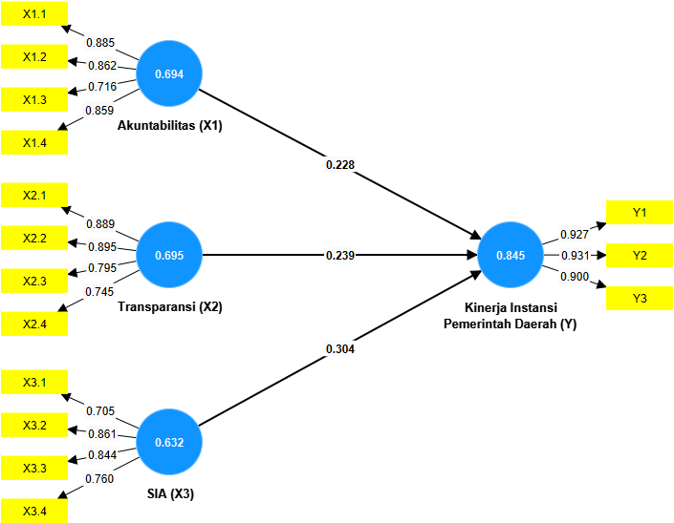
Gambar 4.1. Uji Validitas Konvergen (Outer Loadings & AVE)
Sumber: Data Olahan SmartPLS 4, 2025
Berdasarkan hasil dari gambar 4.1. menunjukkan bahwa nilai outer loading pada masing-masing indikator penelitian memiliki nilai lebih dari 0,7 sehingga dapat dikatakan valid. Nilai AVE pada masing-masing variabel juga menunjukkan hasil lebih dari 0,5 yaitu akuntabilitas sebesar 0,694; transparansi sebesar 0,695; SIA sebesar 0,632; dan kinerja instansi pemerintah daerah sebesar 0,845 maka variabel dinyatakan valid.
- Uji Validitas Diskriminan (Discriminant Validity)
Uji validitas diskriminan dilihat berdasarkan nilai HTMT (Heterotrait-Monotrait Ratio). Acuan nilai HTMT yaitu < 0,85 yang berarti menunjukkan bahwa validitas diskriminan terpenuhi.
Tabel 4.5. Hasil Uji Validitas Diskriminan - HTMT
 | Akuntabilitas | Kinerja Instansi Pemerintah Daerah | Sistem Informasi Akuntansi | Transparansi
Akuntabilitas | - | 0,607 | 0,700 | 0,725
Kinerja Instansi Pemerintah Daerah | 0,607 | - | 0,673 | 0,630
Sistem Informasi Akuntansi | 0,700 | 0,673 | - | 0,728
Transparansi | 0,725 | 0,630 | 0,728 | -
Sumber: Data Olahan SmartPLS 4, 2025
Berdasarkan tabel 4.5. menunjukkan hasil bahwa semua nilai HTMT kurang dari 0,85. Artinya, setiap konstruk dalam model memiliki validitas diskriminan yang baik, sehingga masing-masing konstruk memang berbeda dan tidak saling tumpang tindih.
- Uji Reliabilitas
Uji reliabilitas diukur dengan melihat nilai koefisien cronbach’s alpha dan nilai composite reliability. Suatu data dapat dinyatakan reliabel apabila nilai cronbach’s alpha dan nilai composite reliability menunjukkan hasil > 0,7.
Tabel 4.6. Cronbach’s Alpha dan Composite Reliability
Variabel | Cronbach’s Alpha | Composite Reliability (rho_a) | Composite Reliability (rho_c)
Kinerja Instansi Pemerintah Daerah | 0,908 | 0,909 | 0,942
Akuntabilitas | 0,855 | 0,890 | 0,900
Transparansi | 0,853 | 0,870 | 0,900
Sistem Informasi Akuntansi | 0,803 | 0,808 | 0,872
Sumber: Data Olahan SmartPLS 4, 2025
Berdasarkan tabel 4.6. menunjukkan bahwa seluruh variabel penelitian menghasilkan nilai cronbach’s alpha lebih dari 0,7. Nilai composite reliability (rho_a) dan composite reliability (rho_c) seluruhnya juga menunjukkan nilai lebih dari 0,7. Dengan demikian, output yang dihasilkan dapat dinyatakan untuk semua variabel dalam penelitian ini adalah reliabel karena memiliki hasil yang konsisten dan telah melampui dari batas minimum yaitu 0,7.
    - Model Struktural (Inner Model)
Model struktural atau inner model merupakan analisis model untuk menguji hubungan antara variabel independen dan variabel dependen. Inner model dilakukan untuk mengetahui nilai R-Square dan nilai path coefficient.
- R-Square
R-Square digunakan untuk mengevaluasi proporsi konstruk yang dijelaskan oleh variabel laten independen terhadap variabel laten dependen. Koefisien determinasi dari nilai R-Square yaitu:
- Nilai R-Square ≥ 0,75 menunjukkan bahwa model penelitian tersebut adalah kuat atau substansial.
- Nilai R-Square ≥ 0,50 menunjukkan bahwa model penelitian tersebut adalah sedang atau moderat.
- Nilai R-Square ≥ 0,25 menunjukkan bahwa model penelitian tersebut adalah kecil atau lemah.
Tabel 4.7. R-Square
 | R-Square | R-Square Adjusted
Kinerja Instansi Pemerintah Daerah | 0,437 | 0,426
Sumber: Data Olahan SmartPLS 4, 2025
Nilai R-Square memiliki kelemahan yaitu akan selalu meningkat jika ditambahkan variabel independen, meskipun variabel tersebut tidak relevan atau tidak signifikan terhadap variabel dependen. Maka penulis memilih menggunakan nilai R-Square Adjusted karena lebih akurat dan telah mempertimbangkan jumlah variabel dalam model. Berdasarkan tabel 4.7. diketahui bahwa nilai R-Square Adjusted 0,426. Nilai tersebut mengartikan bahwa kinerja instansi pemerintah daerah dipengaruhi oleh akuntabilitas, transparansi, dan sistem informasi akuntansi sebesar 42,6% (lemah). Sedangkan sisanya 57,4% kinerja instansi pemerintah daerah dipengaruhi oleh variabel lainnya yang tidak diukur dalam penelitian ini.
- Uji Hipotesis
Uji hipotesis bertujuan untuk mengetahui diterima atau tidaknya suatu hipotesis pada penelitian ini. Pengujian hipotesis diukur berdasarkan hasil perhitungan path coefficient. Uji path coefficient ini dilakukan untuk melihat arah dan kekuatan pengaruh dari variabel laten. Kriteria acuan nilai P-Values pada nilai path coefficient adalah sebagai berikut:
- Jika nilai coefficient adalah positif, maka pengaruh suatu variabel independen terhadap variabel dependen adalah searah. Jika nilai suatu variabel independen meningkat, maka variabel dependen juga meningkat.
- Jika nilai coefficient adalah negatif, maka pengaruh suatu variabel independen terhadap variabel dependen adalah berlawanan arah. Jika nilai suatu variabel independen meningkat, maka variabel dependen menurun.
- Nilai probabilitas atau signifikansi (P-Values):
- Jika nilai P-Values ≤ 0,05 maka signifikan.
- Jika nilai P-Values > 0,05 maka tidak signifikan.
Tabel 4.8. Path Coefficient
Variabel | Coefficients | T Statistics | P Values
Akuntabilitas (X1) | 0,228 | 2,268 | 0,012
Transparansi (X2) | 0,239 | 2,150 | 0,000
SIA (X3) | 0,304 | 3,388 | 0,016
Sumber: Data Olahan SmartPLS 4, 2025
Berdasarkan hasil pengujian hipotesis yang telah disajikan pada tabel 4.8. maka diperoleh hasil bahwa variabel akuntabilitas memiliki nilai koefisien sebesar 0,228 yang menunjukkan arah positif dengan nilai signifikansi dibawah 0,05 yaitu sebesar 0,012. Hal ini berarti akuntabilitas berpengaruh signifikan dan positif terhadap kinerja instansi pemerintah daerah. Sehingga hipotesis pertama dinyatakan diterima.
Variabel transparansi memiliki nilai koefisien sebesar 0,239 yang menunjukkan arah positif dengan nilai signifikansi dibawah 0,05 yaitu sebesar 0,000. Hal ini berarti transparansi berpengaruh signifikan dan positif terhadap kinerja instansi pemerintah daerah. Sehingga hipotesis kedua dinyatakan diterima.
Variabel SIA memiliki nilai koefisien sebesar 0,304 yang menunjukkan arah positif dengan nilai signifikansi dibawah 0,05 yaitu sebesar 0,016. Hal ini berarti SIA berpengaruh signifikan dan positif terhadap kinerja instansi pemerintah daerah. Sehingga hipotesis ketiga dinyatakan diterima.
  - Pembahasan Hasil Penelitian
Dari hasil uji hipotesis yang telah dilakukan dalam penelitian ini dengan menggunakan software SmartPLS versi 4.0 maka diperoleh hasil yang dapat dirangkum sebagai berikut:
Tabel 4.9. Rekapitulasi Hasil Pengujian Hipotesis
Hipotesis |  | Arah | Keterangan
H1 | Akuntabilitas berpengaruh signifikan dan positif terhadap kinerja instansi pemerintah daerah Kabupaten Paser. | Positif | Diterima
H2 | Transparansi berpengaruh signifikan dan positif terhadap kinerja instansi pemerintah daerah Kabupaten Paser. | Positif | Diterima
H3 | Sistem Informasi Akuntansi berpengaruh signifikan dan positif terhadap kinerja instansi pemerintah daerah Kabupaten Paser. | Positif | Diterima
Sumber: Data Olahan SmartPLS 4, 2025
    - Pengaruh Akuntabilitas Terhadap Kinerja Instansi Pemerintah Daerah Kabupaten Paser
Berdasarkan hasil pengujian hipotesis pertama menunjukkan bahwa akuntabilitas berpengaruh signifikan dan positif terhadap kinerja instansi pemerintah daerah Kabupaten Paser. Hal tersebut dapat dilihat dari nilai koefisien dari variabel akuntabilitas sebesar 0,228 yang menunjukkan arah positif dengan nilai signifikansi dibawah 0,05 yaitu sebesar 0,012 dan nilai T Statistik diatas 1,96 yaitu sebesar 2,268. Koefisien dengan arah positif ini menjelaskan bahwa setiap adanya peningkatan akuntabilitas dari setiap instansi pemerintah daerah di Kabupaten Paser, maka akan mempengaruhi tingkat kinerja keuangan yang lebih baik pula di instansi tersebut.
Hasil penelitian ini sesuai dengan teori stewardship yang menjelaskan adanya hubungan yang erat antara steward dan principal, yaitu pemerintah (steward) sebagai pengelola sumber daya bertanggung jawab terhadap kepentingan publik dan organisasi, bukan hanya kepentingan pribadi milik sendiri. Salah satu syarat untuk mencapai kinerja yang berkelanjutan adalah mempertanggungjawabkan kinerja dengan akuntabilitas yang baik, dan terukur serta memperhatikan kepentingan pengelola dan pemangku kepentingan (Badele & Fundeanu, 2014). Dengan adanya akuntabilitas keuangan, membuat masyarakat semakin terdorong untuk memberikan dananya berupa pajak daerah kepada pemerintah untuk memaksimalkan pendapatan anggaran daerah dan kemudian dikelola dalam rangka perwujudan pembangunan daerah di Kabupaten Paser. Hal itu pun juga menjadi dorongan bagi pemerintah bahwa pemerintah daerah Kabupaten Paser serius untuk meningkatkan kinerjanya dalam mewujudkan pembangunan daerahnya yang semakin baik. Serta menunjukkan bahwa pemerintah daerah Kabupaten Paser telah berupaya untuk mengutamakan kepentingan masyarakatnya.
Hasil penelitian ini sejalan dengan penelitian sebelumnya yang dilakukan oleh (Rahmadani & Narastri, 2024; Azizah & Hidayat, 2023; Haris et al., 2022; Sufiati et al., 2022) menunjukkan hasil bahwa akuntabilitas berpengaruh signifikan dan positif terhadap kinerja instansi pemerintah daerah. Berdasarkan hasil penelitian tersebut dapat diartikan bahwa semakin baik bentuk pertanggungjawaban yang diberikan pemerintah kepada masyarakat, maka semakin baik pula pemerintah dalam melaksanakan kinerjanya. Hal itu dikarenakan setiap instansi pemerintah dituntut untuk mempertanggungjawabkan hasil kegiatan atau program yang telah dilaksanakan, sehingga seluruh pihak dapat menilai kinerjanya secara ekonomis, efisien, dan efektif. Dengan demikian akuntabilitas mempengaruhi kinerja pemerintah dalam proses pelaksanaannya.
    - Pengaruh Transparansi Terhadap Kinerja Instansi Pemerintah Daerah Kabupaten Paser
Berdasarkan hasil pengujian hipotesis kedua menunjukkan bahwa transparansi berpengaruh signifikan dan positif terhadap kinerja instansi pemerintah daerah Kabupaten Paser. Hal tersebut dapat dilihat dari nilai koefisien dari variabel transparansi sebesar 0,239 yang menunjukkan arah positif dengan nilai signifikansi dibawah 0,05 yaitu sebesar 0,000 dan nilai T Statistik diatas 1,96 yaitu sebesar 2,150. Koefisien dengan arah positif ini menjelaskan bahwa setiap adanya peningkatan transparansi dari setiap instansi pemerintah daerah di Kabupaten Paser, maka akan mempengaruhi tingkat kinerja keuangan yang lebih baik pula di instansi tersebut.
Hasil penelitian ini sesuai dengan teori stewardship yang menjelaskan bahwa transparansi mampu menciptakan hubungan yang lebih baik antara pemerintah (steward) dan masyarakat (principal) yakni atas dasar kepercayaan. Dengan adanya transparansi ini mampu meningkatkan kepercayaan masyarakat terhadap pemerintah daerah Kabupaten Paser karena masyarakat menjadi lebih mengetahui informasi terkait penggunaan dana publik. Adanya transparansi juga dapat mendorong masyarakat untuk lebih giat melakukan pembayaran pajak daerah guna pemenuhan penerimaan anggaran daerah Kabupaten Paser.
Hasil penelitian ini sejalan dengan penelitian sebelumnya yang dilakukan oleh (Rahmadani & Narastri, 2024; Sufiati et al., 2022; Jitmau et al., 2017) menunjukkan hasil bahwa transparansi berpengaruh signifikan dan positif terhadap kinerja instansi pemerintah daerah. Berdasarkan hasil penelitian tersebut dapat diartikan bahwa transparansi dalam pemerintah daerah berfungsi untuk mengurangi persepsi negatif terhadap pemerintah. Transparansi dapat diwujudkan melalui publikasi laporan keuangan, penyampaian informasi kebijakan, serta keterlibatan masyarakat dalam pengambilan keputusan.
    - Pengaruh Sistem Informasi Akuntansi Terhadap Kinerja Instansi Pemerintah Daerah Kabupaten Paser
Berdasarkan hasil pengujian hipotesis ketiga menunjukkan bahwa sistem informasi akuntansi berpengaruh signifikan dan positif terhadap kinerja instansi pemerintah daerah Kabupaten Paser. Hal tersebut dapat dilihat dari nilai koefisien dari variabel sistem informasi akuntansi sebesar 0,304 yang menunjukkan arah positif dengan nilai signifikansi dibawah 0,05 yaitu sebesar 0,016 dan nilai T Statistik diatas 1,96 yaitu sebesar 3,388. Koefisien dengan arah positif ini menjelaskan bahwa setiap adanya peningkatan sistem informasi akuntansi dari setiap instansi pemerintah daerah di Kabupaten Paser, maka akan mempengaruhi tingkat kinerja keuangan yang lebih baik pula di instansi tersebut.
Hasil penelitian ini sesuai dengan teori stewardship yang menjelaskan bahwa pemerintah berlaku sebagai pelayan masyarakat (steward) yang secara intrinsik berkomitmen untuk bertindak demi kepentingan publik. Dengan adanya sistem informasi akuntansi yang andal, para pegawai di instansi pemerintah daerah memiliki alat yang memadai termasuk teknologi informasi akuntansi untuk melaksanakan tanggung jawabnya secara optimal, serta mendukung peran pemerintah dalam menyediakan informasi yang akurat dan tepat waktu sehingga memudahkan proses perencanaan, pelaksanaan, dan pengawasan program-program kerja di pemerintah daerah Kabupaten Paser.
Hasil penelitian ini sejalan dengan penelitian sebelumnya yang dilakukan oleh (Azizah & Hidayat, 2023; Zahro, 2016) menunjukkan hasil bahwa sistem informasi akuntansi berpengaruh signifikan dan positif terhadap kinerja instansi pemerintah daerah. Berdasarkan hasil penelitian tersebut dapat diartikan bahwa sistem informasi akuntansi berdampak positif terhadap peningkatan kinerja instansi pemerintah daerah karena ketersediaan data yang akurat dan tepat dapat mempercepat proses perencanaan, pelaksanaan, dan pengambilan keputusan serta meningkatkan efisiensi dan efektivitas kerja. Hal itu dapat terjadi karena melalui sistem informasi akuntansi mampu meningkatkan kinerja pegawainya dan tentunya juga akan berdampak pada peningkatan kinerja di instansi pemerintah daerah tersebut.

BAB V
PENUTUP
  - Kesimpulan
Berdasarkan hasil analisis yang telah dilakukan pada bab sebelumnya mengenai kinerja instansi pemerintah daerah, maka didapatkan beberapa kesimpulan sebagai berikut:
- Pada hipotesis pertama menunjukkan bahwa akuntabilitas berpengaruh signifikan dan positif terhadap kinerja instansi pemerintah daerah Kabupaten Paser. Sehingga hipotesis pertama dinyatakan diterima. Setiap peningkatan akuntabilitas dari instansi pemerintah daerah di Kabupaten Paser, mampu mempengaruhi tingkat kinerja keuangan yang lebih baik dan positif.
- Pada hipotesis kedua menunjukkan bahwa transparansi berpengaruh signifikan dan positif terhadap kinerja instansi pemerintah daerah Kabupaten Paser. Sehingga hipotesis kedua dinyatakan diterima. Setiap peningkatan transparansi dari instansi pemerintah daerah di Kabupaten Paser, mampu mempengaruhi tingkat kinerja keuangan yang lebih baik dan mengurangi persepsi negatif masyarakat terhadap pemerintah.
- Pada hipotesis ketiga menunjukkan bahwa sistem informasi akuntansi berpengaruh signifikan dan positif terhadap kinerja instansi pemerintah daerah Kabupaten Paser. Sehingga hipotesis ketiga dinyatakan diterima. Setiap terjadi peningkatan sistem informasi akuntansi dari instansi pemerintah daerah di Kabupaten Paser, mampu mempengaruhi tingkat kinerja keuangan yang lebih baik melalui kinerja pegawai dalam mengelola dan menyampaikan informasi keuangan yang akurat dan tepat waktu.
  - Saran
Penelitian ini diharapkan dapat memberikan luaran atau output yang lebih baik dan berguna serta sebagai bahan informasi untuk pertimbangan dalam pengambilan keputusan dengan menyampaikan beberapa saran sebagai berikut:
- Bagi instansi pemerintah daerah di Kabupaten Paser harapannya lebih meningkatkan lagi akuntabilitas, transparansi, dan sistem informasi akuntansi dalam pengelolaan keuangan daerahnya. Karena berdasarkan hasil penelitian membuktikan bahwa akuntabilitas, transparansi, dan sistem informasi akuntansi yang tinggi mampu meningkatkan kinerja keuangan daerah menjadi lebih baik dan optimal, terutama dalam penerimaan anggaran daerah.
- Bagi peneliti selanjutnya dapat menambahkan variabel lain selain akuntabilitas, transparansi, dan sistem informasi akuntansi. Selain itu, peneliti selanjutnya dapat menggunakan sampel yang lebih bervariasi agar dapat melihat hasil dalam konteks yang lebih luas dan spesifik.

DAFTAR PUSTAKA
Ana, A. T. R., & Ga, L. L. (2021). Analisis Akuntabilitas dan Transparansi Pelaporan Keuangan BUMDES (Studi Kasus BUMDes INA HUK). Jurnal Akuntansi : Transparansi Dan Akuntabilitas, 9(1), 62–72. https://doi.org/10.35508/jak.v9i1.3991
Ana, O. N., Askandar, N. S., & Mahsuni, A. W. (2022). Pengaruh Sistem Informasi Akuntansi dan Sistem Pengendalian Internal Terhadap Kinerja Pemerintahan (Studi Kasus pada Desa yang Terdapat pada Kecamatan Donomulyo). E_Jurnal Ilmiah Riset Akuntansi, 11, 1–8. https://jim.unisma.ac.id/index.php/jra/article/view/17882
Ariatin, D. (2021). Pengaruh Implementasi Sistem Akuntabilitas Kinerja Instansi Pemerintah (Sakip) Terhadap Penerapan Good Governance Pada Badan Pengelola Keuangan Dan Aset Daerah Provinsi Riau. Skripsi, 1–66.
Auditya, L., Husaini, H., & Lismawati, L. (2021). Analisis Pengaruh Akuntabilitas Dan Transparansi Pengelolaan Keuangan Daerah Terhadap Kinerja Pemerintah Daerah. Jurnal Fairness, 3(1), 21–42. https://doi.org/10.33369/fairness.v3i1.15274
Azizah, S. N., & Hidayat, M. T. (2023). Pengaruh Akuntabilitas, Sistem Pengendalian Intern, Dan Sistem Informasi Akuntansi Terhadap Kinerja Organisasi Pada Badan Pengelolaan Keuangan Dan Aset Daerah Kota Surabaya. Journal of Student Research, 1(2), 155–175. https://doi.org/10.55606/jsr.v1i2.976
Badele, C. S., & Fundeanu, D. (2014). Policy’s Beneficiaries of Corporate Governance and Diversification Strategy. Procedia - Social and Behavioral Sciences, 124, 468–477. https://doi.org/https://doi.org/10.1016/j.sbspro.2014.02.509
Bharata, R. W. (2015). Pengaruh Akuntabilitas Dan Transparansi Terhadap Kinerja Pada Rumah Sakit Umum Daerah Wonosari (RSUD) Gunungkidul Daerah Istimewa Yogyakarta. Jurnal Fakultas Ekonomi Universitas Cokroaminoto Yogyakarta, 13(1).
Damayanti, E., & Hermanto, S. B. (2018). Pengaruh Akuntabilitas, Transparansi dan Pengendalian Internal Terhadap Kinerja Pemerintah. Jurnal Ilmu Dan Riset Akuntansi, 7(3), 1–21.
Dini, F. (2020). Pengaruh Sistem Informasi Akuntansi Terhadap Kinerja Pegawai pada Dinas Sumber Daya Air, Cipta Karya dan Tata Ruang Provinsi Sumatera Utara. Skripsi, Fakultas Ekonomi Dan Bisnis Universitas Muhammadiyah Sumatera Utara Medan. http://repository.umsu.ac.id/handle/123456789/15208
Donaldson, L., & Davis, J. H. (1991). Stewardship Theory or Agency Theory: CEO Governance and Shareholder Returns. Australian Journal of Management, 16(1), 49–64. https://doi.org/10.1177/031289629101600103
Fikri, M. (2022). Analisis Faktor-Faktor yang Mempengaruhi Produktivitas Angkatan Kerja Industri Kecil di Kota Palopo. Doctoral Dissertation, Universitas Muhammadiyah Palopo.
Ghozali, I. (2018). Aplikasi Analisis Multivariate dengan IBM SPSS 25 (Vol. 105). Semarang: Universitas Diponegoro.
Haris, A., Rosita, R., & Asrini, A. (2022). Analisis Pengaruh Akuntabilitas, Transparansi dan Sistem Pengendalian Intern terhadap Kinerja Pemerintah Daerah (Study Empiris pada Organisasi Perangkat Daerah (OPD) di Provinsi Jambi). Eksis: Jurnal Ilmiah Ekonomi Dan Bisnis, 13(2), 34. https://doi.org/10.33087/eksis.v13i2.301
Hartati, A., & Fanggidae. (2020). Pengukuran Kinerja Sektor Publik: Teori dan Aplikasi. In Media Sains Indonesia (Vol. 1, Issue July).
Jatmiko, B. (2020). Pengaruh Pengawasan Internal, Akuntabilitas Dan Transparansi Terhadap Kinerja Pemerintah Daerah Kabupaten Sleman (Survei Pada Seluruh Satuan Kerja Perangkat Daerah Kabupaten Sleman). Jurnal Akuntansi Trisakti, 7(2), 231–246. https://doi.org/10.25105/jat.v7i2.7446
Jitmau, F., Kalangi, L., & Lambey, L. (2017). Pengaruh Akuntabilitas, Transparansi dan Fungsi Pemeriksaan Intern Terhadap Kinerja Pemerintah Daerah (Studi Empiris Di Kabupaten Sorong). Jurnal Riset Akuntansi Dan Auditing “Goodwill,” 8, 276–285. https://doi.org/https://doi.org/10.35800/jjs.v8i1.16036
Kiri, S. H. P., & Handayani, N. (2021). Pengaruh Akuntabilitas, Transparansi Publik Serta Fungsi Pemeriksaan Inten Terhadap Kinerja Pemerintah. Jurnal Ilmu Dan Riset Akuntansi (JIRA), 10(8), 1–17.
Likuwatan, M., Malikah, A., & Mawardi, M. C. (2023). Pengaruh Sistem Informasi Akuntansi dan Sistem Pengendalian Internal Terhadap Kinerja Pemerintahan (Studi Kasus pada Instansi Pemerintah Kota Batu). Jurnal Ilmiah Riset Akuntansi, 12(02), 1–23.
Mardiasmo. (2018). Akuntansi Sektor Publik. Yogyakarta: Andi Offset. https://books.google.co.id/books?id=pBVCEAAAQBAJ&printsec=frontcover&hl=id&source=gbs_vpt_read#v=onepage&q&f=false
Maryuni, S. (2016). Kinerja Organisasi Publik dalam Memberikan Pelayanan Kepada Publik. (PROYEKSI Jurnal Ilmu-Ilmu Sosial Dan Humaniora PROYEKSI Jurnal Ilmu-Ilmu Sosial Dan Humaniora (e-Journal)), 21(1), 1–13. https://doi.org/10.26418/proyeksi.v21i01.1044
Mete, D. D., & Amanah, L. (2020). Pengaruh Pengawasan Fungsional, Transparansi Publik, dan Akuntabilitas Publik Terhadap Kinerja Pemerintah Daerah. Jurnal Ilmu Dan Riset Akuntansi, 9(10), 3–4.
Moehoriono. (2012). Moeheriono, Pengukuran Kinerja (Berbasis Kompetensi), RajaGrafindoPersada, Jakarta, Oktober, 2012, Hal.95 1 1. 1–8.
Novatiani, A., Kusumah, R. W. R., & Vabiani, D. P. (2019). Pengaruh Transparansi dan Akuntabilitas Terhadap Kinerja Instansi Pemerintah. Jurnal Ilmu Manajemen Dan Bisnis, 10(1), 51–62. https://doi.org/10.17509/jimb.v10i1.15983
Pertiwi, W. (2023). Pengaruh Akuntabilitas dan Transparansi Terhadap Kinerja Organisasi Sektor Publik pada Kementerian Keuangan R.I Direktorat Jenderal Perbendaharaan Kantor Wilayah Provinsi Kalimantan Timur.
Rahmadani, D. T. S., & Narastri, M. (2024). Pengaruh Akuntabilitas Dan Transparansi Terhadap Kinerja Instansi Pemerintah Daerah Kota Surabaya. Akuntansi, 2(4), 361–375. https://doi.org/10.55606/akuntansi.v2i4.1498
Ristiana. (2022). Pengaruh Akuntabilitas Dan Transparansi Terhadap Pengelolaan Dana Desa Dengan Partisipasi Masyarakat Sebagai Variabel Moderasi (Studi Pada Pemerintahan Desa Sidokare, Kecamatan Ampelgading, Kabupaten Pemalang). Jurusan Akuntansi Syariah Fakultas Ekonomi Dan Bisnis Islam Universitas Islam Negeri K.H. Abdurrahman Wahid Pekalongan 2022, 52, 4220126.
Sinambela, L. P. (2016). Manajemen Sumber Daya Manusia: Membangun tim kerja yang solid untuk meningkatkan kinerja (Suryani & R. Damayanti (eds.)). Jakarta: Bumi Aksara. https://books.google.co.id/books?id=_AUlEAAAQBAJ&lpg=PA3&ots=8A_THIimRm&dq=Manajemen sumber daya manusia %3A membangun tim kerja yang solid untuk meningkatkan kinerja&lr&pg=PR4#v=onepage&q=Manajemen sumber daya manusia : membangun tim kerja yang solid unt
Sufiati, Sambo, E. M., Wiyana, A., & Pattikaloba, S. (2022). Pengaruh Akuntabilitas Dan Transparansi Terhadap Kinerja Instansi Pemerintah Daerah Kota Makassar. YUME: Journal of Management, 5(3), 293–305. https://doi.org/10.37531/yume.vxix.446
Ula, C. (2018). Pengaruh Transparansi dan Akuntabilitas Keuangan Daerah Terhadap Kinerja pada Organisasi Perangkat Daerah (Studi pada Badan Pengelola Keuangan dan Aset Daerah Kabupaten Tegal, BUMD Kab. Tegal, Ikatan Profesi Notariat, Camat dan Lurah Kab. Tegal). 71–90.
Widodo, J. (2001). Good Governance: Telaah dari Dimensi Akuntabilitas dan Kontrol Birokrasi pada Era Desentralisasi dan Otonomi Daerah. Surabaya: Insan Cendikia. https://scholar.google.com/citations?view_op=view_citation&hl=id&user=wB6MUtcAAAAJ&citation_for_view=wB6MUtcAAAAJ:eflP2zaiRacC
Wijaya, Y. (2019). Sistem Akuntabilitas Kinerja. Lembaga Peradilan Agama Unaaha. https://www.pa-unaaha.go.id/akuntabilitas/sistem-akuntabilitas-kinerja/137
Zahra, A., Lubis, F. A., & Harmain, H. (2023). Pengaruh Transparansi dan Akuntabilitas terhadap Kinerja Instansi Pemerintah Provinsi Sumatera Utara. Journal of Management & Business., 6(2), 236–247.
Zahro, N. I. (2016). Pengaruh Sistem Informasi Akuntansi Dan Pengendalian Intern Terhadap Kinerja Pemerintah Daerah Kabupaten Kudus. 786–790. https://media.neliti.com/media/publications/294155-ipteks-mengukur-nilai-perusahaan-di-pasa-39dc2faf.pdf

L A M P I R A N

Lampiran 1. Kuesioner
Yth. Bapak/Ibu/Saudara/i Responden
Di Tempat

Dengan hormat,
Dalam rangka memenuhi syarat untuk memperoleh gelar Sarjana Akuntansi dari Fakultas Ekonomi dan Bisnis Universitas Mulawarman, maka saya:
Nama : Eka Prasti Candra Febriyanti
NIM : 2101036034
Bermaksud melakukan penelitian dengan judul “Pengaruh Akuntabilitas, Transparansi, dan Sistem Informasi Akuntansi Terhadap Kinerja Instansi Pemerintah Daerah Kabupaten Paser”. Sehubungan dengan hal ini, maka saya mengharapkan bantuan dari Bapak/Ibu/Saudara/i kiranya bersedia mengisi kuesioner ini dengan subjektif yang sesuai kondisi saat ini. Seluruh data yang diperoleh akan dijamin kerahasiaannya dan semata-mata hanya digunakan untuk kepentingan akademik.
Sebelum melakukan pengisian kuesioner ini, dimohon Bapak/Ibu/Saudara/i terlebih dahulu membaca petunjuk pengisian kuesioner yang sudah tertera. Apapun jawaban Bapak/Ibu/Saudara/i akan sangat berharga dan bermanfaat bagi penelitian ini.
Atas kerja sama, bantuan, dan kesediaan Bapak/Ibu/Saudara/i untuk mengisi dan menjawab semua pernyataan dalam kuesioner ini, saya ucapkan terima kasih.

Hormat saya,
Eka Prasti Candra Febriyanti

DATA RESPONDEN
Nama :
Kantor OPD :
Jabatan :

Mohon kepada Bapak/Ibu memberikan jawabannya yang sebenar-benarnya dengan cara memberikan tanda ( √ ) pada salah satu dari 4 alternatif jawaban yaitu:
1 : Sangat Tidak Setuju (STS)
2 : Tidak Setuju (TS)
3 : Setuju (S)
4 : Sangat Setuju (SS)

- Kinerja Instansi Pemerintah Daerah
No. | Pernyataan | STS | TS | S | SS
1 | Instansi tempat saya bekerja mampu menyusun suatu dokumen atau daftar penetapan kinerja segera setelah anggaran disetujui.
2 | Instansi tempat saya bekerja memiliki pengukuran atas indikator kinerja yang sudah ditetapkan untuk setiap kegiatan atau program.
3 | Instansi tempat saya bekerja mampu mencapai target outcome pemerintah daerah.

- Akuntabilitas
No. | Pernyataan | STS | TS | S | SS
1 | Instansi tempat saya bekerja mampu mempertanggungjawabkan pelaksanaan setiap program kegiatan.
2 | Instansi tempat saya bekerja menyadari adanya keterkaitan yang erat antara pencapaian kinerja dengan program dan kebijakan.
3 | Instansi tempat saya bekerja mampu mempertanggungjawabkan atas pengelolaan dana publik secara efektif dan efisien.
4 | Instansi tempat saya bekerja menyajikan pencatatan keuangan yang sesuai dengan mengacu pada Standar Akuntansi Pemerintahan (SAP).

- Transparansi
No. | Pernyataan | STS | TS | S | SS
1 | Instansi tempat saya bekerja menyadari atas kewajiban untuk memberikan informasi yang terbuka, menyeluruh, dan jujur kepada masyarakat sebagai bukti pertanggungjawaban dan pengelolaan sumber daya yang diberikan.
2 | Instansi tempat saya bekerja menyediakan informasi yang dapat diakses dengan mudah oleh masyarakat maupun pengguna informasi lainnya baik melalui media elektronik maupun media informasi lainnya.
3 | Instansi tempat saya bekerja melakukan pelaporan pertanggungjawaban keuangan setiap tahun yang dilaksanakan dengan tepat waktu.
4 | Instansi tempat saya bekerja melakukan proses dan pertanggungjawaban dalam pemberian informasi yang diawasi secara terus menerus.

- Sistem Informasi Akuntansi
No. | Pernyataan | STS | TS | S | SS
1 | Instansi tempat saya bekerja menggunakan sistem informasi akuntansi yang memudahkan pengumpulan data keuangan menjadi lebih efektif.
2 | Instansi tempat saya bekerja menggunakan sistem informasi akuntansi yang dapat mempercepat pencatatan keuangan.
3 | Instansi tempat saya bekerja menggunakan sistem informasi yang mempermudah penggunanya dalam mengolah informasi keuangan.
4 | Instansi tempat saya bekerja menyajikan informasi keuangan yang akurat dan tepat waktu untuk pengambilan keputusan.

Lampiran 2. Tabulasi Data Variabel Penelitian
Tabulasi Data Kinerja Instansi Pemerintah Daerah dan Akuntabilitas
Resp. | Kinerja Instansi Pemerintah Daerah (Y) |  |  | Total (Y) | Akuntabilitas (X1) |  |  |  | Total (X1)
Resp. | Y1 | Y2 | Y3 | Total (Y) | X1.1 | X1.2 | X1.3 | X1.4 | Total (X1)
1 | 3 | 3 | 3 | 9 | 3 | 3 | 3 | 3 | 12
2 | 4 | 4 | 4 | 12 | 4 | 4 | 4 | 4 | 16
3 | 3 | 3 | 3 | 9 | 4 | 3 | 4 | 3 | 14
4 | 3 | 3 | 3 | 9 | 4 | 4 | 4 | 4 | 16
5 | 3 | 3 | 3 | 9 | 4 | 4 | 4 | 4 | 16
6 | 4 | 3 | 3 | 10 | 3 | 3 | 3 | 3 | 12
7 | 4 | 4 | 4 | 12 | 4 | 4 | 4 | 4 | 16
8 | 2 | 3 | 2 | 7 | 3 | 2 | 3 | 2 | 10
9 | 2 | 2 | 2 | 6 | 3 | 3 | 4 | 2 | 12
10 | 3 | 3 | 3 | 9 | 3 | 3 | 3 | 3 | 12
11 | 4 | 4 | 4 | 12 | 4 | 4 | 3 | 3 | 14
12 | 3 | 3 | 3 | 9 | 3 | 3 | 3 | 3 | 12
13 | 3 | 3 | 3 | 9 | 3 | 3 | 3 | 3 | 12
14 | 4 | 4 | 4 | 12 | 3 | 3 | 3 | 2 | 11
15 | 2 | 2 | 3 | 7 | 2 | 3 | 3 | 3 | 11
16 | 4 | 4 | 4 | 12 | 3 | 2 | 3 | 3 | 11
17 | 4 | 4 | 4 | 12 | 3 | 3 | 3 | 3 | 12
18 | 3 | 3 | 3 | 9 | 4 | 4 | 4 | 4 | 16
19 | 4 | 4 | 4 | 12 | 4 | 4 | 4 | 4 | 16
20 | 3 | 3 | 3 | 9 | 3 | 3 | 3 | 3 | 12
21 | 4 | 4 | 4 | 12 | 4 | 4 | 4 | 4 | 16
22 | 3 | 3 | 3 | 9 | 4 | 4 | 4 | 4 | 16
23 | 3 | 4 | 2 | 9 | 4 | 2 | 3 | 3 | 12
24 | 3 | 3 | 3 | 9 | 3 | 3 | 4 | 4 | 14
25 | 4 | 4 | 4 | 12 | 4 | 4 | 4 | 4 | 16
26 | 4 | 4 | 4 | 12 | 4 | 4 | 4 | 4 | 16
27 | 3 | 3 | 3 | 9 | 3 | 3 | 3 | 3 | 12
28 | 2 | 2 | 4 | 8 | 4 | 3 | 3 | 4 | 14
29 | 4 | 4 | 4 | 12 | 4 | 4 | 4 | 4 | 16
30 | 3 | 3 | 3 | 9 | 3 | 3 | 3 | 3 | 12
31 | 3 | 3 | 4 | 10 | 4 | 2 | 4 | 4 | 14
32 | 3 | 3 | 3 | 9 | 3 | 3 | 3 | 3 | 12
33 | 3 | 3 | 3 | 9 | 3 | 3 | 3 | 3 | 12
34 | 3 | 3 | 3 | 9 | 4 | 4 | 4 | 4 | 16
35 | 2 | 2 | 2 | 6 | 3 | 2 | 3 | 3 | 11
36 | 3 | 3 | 3 | 9 | 3 | 3 | 3 | 3 | 12
37 | 2 | 3 | 3 | 8 | 4 | 3 | 3 | 4 | 14
38 | 4 | 4 | 4 | 12 | 4 | 4 | 4 | 4 | 16
39 | 4 | 4 | 4 | 12 | 4 | 4 | 4 | 4 | 16
40 | 3 | 4 | 4 | 11 | 4 | 3 | 3 | 4 | 14
41 | 3 | 3 | 3 | 9 | 3 | 3 | 3 | 3 | 12
42 | 2 | 3 | 4 | 9 | 3 | 3 | 3 | 4 | 13
43 | 4 | 4 | 4 | 12 | 4 | 4 | 4 | 4 | 16
44 | 3 | 3 | 3 | 9 | 4 | 4 | 4 | 4 | 16
45 | 4 | 4 | 4 | 12 | 4 | 4 | 4 | 4 | 16
46 | 2 | 3 | 2 | 7 | 3 | 2 | 3 | 2 | 10
47 | 4 | 4 | 4 | 12 | 4 | 4 | 4 | 4 | 16
48 | 4 | 4 | 4 | 12 | 4 | 4 | 4 | 4 | 16
49 | 3 | 3 | 3 | 9 | 3 | 3 | 3 | 3 | 12
50 | 2 | 2 | 2 | 6 | 2 | 2 | 4 | 3 | 11
51 | 3 | 4 | 4 | 11 | 4 | 4 | 4 | 4 | 16
52 | 3 | 4 | 4 | 11 | 3 | 3 | 3 | 3 | 12
53 | 2 | 2 | 2 | 6 | 3 | 3 | 3 | 3 | 12
54 | 4 | 4 | 4 | 12 | 4 | 4 | 4 | 4 | 16
55 | 3 | 3 | 3 | 9 | 3 | 3 | 3 | 3 | 12
56 | 2 | 3 | 3 | 8 | 3 | 2 | 3 | 3 | 11
57 | 4 | 4 | 4 | 12 | 4 | 4 | 4 | 4 | 16
58 | 4 | 4 | 4 | 12 | 4 | 4 | 4 | 4 | 16
59 | 3 | 3 | 3 | 9 | 4 | 4 | 4 | 4 | 16
60 | 4 | 4 | 4 | 12 | 3 | 2 | 2 | 3 | 10
61 | 3 | 3 | 3 | 9 | 3 | 3 | 3 | 3 | 12
62 | 4 | 4 | 4 | 12 | 3 | 3 | 3 | 3 | 12
63 | 4 | 4 | 3 | 11 | 4 | 3 | 3 | 3 | 13
64 | 3 | 3 | 3 | 9 | 3 | 3 | 3 | 3 | 12
65 | 3 | 3 | 3 | 9 | 3 | 3 | 3 | 3 | 12
66 | 3 | 3 | 3 | 9 | 3 | 3 | 3 | 3 | 12
67 | 3 | 3 | 4 | 10 | 3 | 3 | 3 | 4 | 13
68 | 3 | 4 | 4 | 11 | 4 | 4 | 3 | 3 | 14
69 | 3 | 3 | 3 | 9 | 3 | 3 | 3 | 3 | 12
70 | 4 | 4 | 4 | 12 | 4 | 4 | 4 | 4 | 16
71 | 3 | 3 | 3 | 9 | 3 | 3 | 3 | 3 | 12
72 | 4 | 4 | 4 | 12 | 4 | 4 | 4 | 4 | 16
73 | 3 | 3 | 3 | 9 | 3 | 3 | 3 | 3 | 12
74 | 3 | 3 | 3 | 9 | 4 | 4 | 4 | 4 | 16
75 | 4 | 4 | 4 | 12 | 4 | 4 | 4 | 4 | 16
76 | 3 | 3 | 3 | 9 | 3 | 3 | 3 | 3 | 12
77 | 2 | 3 | 3 | 8 | 3 | 2 | 4 | 4 | 13
78 | 3 | 3 | 3 | 9 | 3 | 3 | 3 | 3 | 12
79 | 3 | 3 | 3 | 9 | 4 | 3 | 4 | 4 | 15
80 | 2 | 2 | 2 | 6 | 4 | 3 | 2 | 4 | 13
81 | 3 | 2 | 3 | 8 | 3 | 3 | 4 | 3 | 13
82 | 3 | 3 | 3 | 9 | 3 | 3 | 3 | 3 | 12
83 | 3 | 3 | 3 | 9 | 3 | 3 | 3 | 3 | 12
84 | 4 | 4 | 4 | 12 | 4 | 4 | 4 | 4 | 16
85 | 2 | 3 | 2 | 7 | 3 | 3 | 3 | 3 | 12
86 | 3 | 3 | 3 | 9 | 4 | 4 | 4 | 4 | 16
87 | 3 | 3 | 3 | 9 | 4 | 4 | 4 | 4 | 16
88 | 2 | 2 | 3 | 7 | 2 | 3 | 3 | 3 | 11
89 | 3 | 3 | 3 | 9 | 3 | 3 | 3 | 3 | 12
90 | 3 | 4 | 2 | 9 | 4 | 2 | 3 | 3 | 12
91 | 4 | 4 | 4 | 12 | 4 | 4 | 4 | 4 | 16
92 | 2 | 2 | 2 | 6 | 2 | 3 | 4 | 2 | 11
93 | 3 | 3 | 3 | 9 | 3 | 3 | 3 | 3 | 12
94 | 4 | 4 | 4 | 12 | 3 | 2 | 3 | 3 | 11
95 | 3 | 3 | 3 | 9 | 3 | 3 | 3 | 3 | 12
96 | 4 | 4 | 4 | 12 | 4 | 4 | 4 | 4 | 16
97 | 4 | 4 | 4 | 12 | 3 | 3 | 3 | 2 | 11
98 | 4 | 4 | 4 | 12 | 3 | 3 | 3 | 3 | 12
99 | 3 | 3 | 3 | 9 | 3 | 3 | 3 | 3 | 12
100 | 3 | 3 | 3 | 9 | 3 | 3 | 3 | 3 | 12
101 | 3 | 3 | 3 | 9 | 3 | 3 | 4 | 4 | 14
102 | 4 | 4 | 4 | 12 | 4 | 4 | 4 | 4 | 16
103 | 4 | 4 | 4 | 12 | 4 | 4 | 4 | 4 | 16
104 | 3 | 3 | 3 | 9 | 3 | 3 | 3 | 3 | 12
105 | 3 | 3 | 3 | 9 | 3 | 3 | 3 | 3 | 12
106 | 2 | 3 | 3 | 8 | 4 | 3 | 3 | 4 | 14
107 | 3 | 4 | 4 | 11 | 4 | 3 | 3 | 4 | 14
108 | 3 | 4 | 4 | 11 | 4 | 4 | 4 | 4 | 16
109 | 3 | 3 | 3 | 9 | 3 | 3 | 3 | 3 | 12
110 | 4 | 4 | 4 | 12 | 4 | 4 | 4 | 4 | 16
111 | 4 | 4 | 4 | 12 | 4 | 4 | 4 | 4 | 16
112 | 3 | 3 | 3 | 9 | 3 | 3 | 3 | 3 | 12
113 | 3 | 3 | 3 | 9 | 3 | 3 | 3 | 3 | 12
114 | 3 | 3 | 3 | 9 | 3 | 3 | 3 | 3 | 12
115 | 2 | 2 | 2 | 6 | 4 | 3 | 2 | 4 | 13
116 | 4 | 4 | 4 | 12 | 4 | 4 | 4 | 4 | 16
117 | 3 | 3 | 3 | 9 | 3 | 3 | 3 | 3 | 12
118 | 2 | 2 | 4 | 8 | 4 | 3 | 3 | 4 | 14
119 | 3 | 3 | 4 | 10 | 4 | 2 | 4 | 4 | 14
120 | 3 | 3 | 3 | 9 | 3 | 3 | 3 | 3 | 12
121 | 2 | 2 | 2 | 6 | 2 | 2 | 4 | 3 | 11
122 | 3 | 3 | 3 | 9 | 3 | 3 | 3 | 3 | 12
123 | 3 | 3 | 3 | 9 | 3 | 3 | 3 | 3 | 12
124 | 4 | 4 | 4 | 12 | 4 | 4 | 4 | 4 | 16
125 | 3 | 3 | 3 | 9 | 4 | 4 | 4 | 4 | 16
126 | 2 | 3 | 4 | 9 | 3 | 3 | 3 | 4 | 13
127 | 4 | 4 | 4 | 12 | 4 | 4 | 4 | 4 | 16
128 | 3 | 3 | 3 | 9 | 3 | 3 | 3 | 3 | 12
129 | 4 | 4 | 4 | 12 | 4 | 4 | 4 | 4 | 16
130 | 2 | 2 | 2 | 6 | 2 | 3 | 4 | 2 | 11
131 | 3 | 3 | 3 | 9 | 3 | 3 | 3 | 3 | 12
132 | 2 | 3 | 2 | 7 | 3 | 2 | 3 | 2 | 10
133 | 3 | 4 | 4 | 11 | 3 | 3 | 3 | 3 | 12
134 | 2 | 2 | 2 | 6 | 3 | 3 | 3 | 3 | 12
135 | 3 | 3 | 3 | 9 | 4 | 4 | 4 | 4 | 16
136 | 4 | 4 | 3 | 11 | 4 | 3 | 3 | 3 | 13
137 | 3 | 3 | 3 | 9 | 4 | 3 | 4 | 4 | 15
138 | 3 | 2 | 3 | 8 | 3 | 3 | 4 | 3 | 13
139 | 2 | 3 | 2 | 7 | 3 | 3 | 3 | 3 | 12
140 | 4 | 4 | 4 | 12 | 4 | 4 | 4 | 4 | 16
141 | 4 | 4 | 4 | 12 | 4 | 4 | 4 | 4 | 16
142 | 2 | 3 | 3 | 8 | 3 | 2 | 3 | 3 | 11
143 | 3 | 4 | 4 | 11 | 4 | 4 | 3 | 3 | 14
144 | 4 | 4 | 4 | 12 | 4 | 4 | 4 | 4 | 16
145 | 2 | 3 | 3 | 8 | 3 | 2 | 4 | 4 | 13
146 | 4 | 4 | 4 | 12 | 3 | 2 | 2 | 3 | 10
147 | 2 | 2 | 2 | 6 | 3 | 3 | 4 | 2 | 12
148 | 3 | 3 | 3 | 9 | 4 | 4 | 4 | 4 | 16
149 | 3 | 3 | 4 | 10 | 3 | 3 | 3 | 4 | 13
150 | 4 | 4 | 4 | 12 | 3 | 3 | 3 | 3 | 12
151 | 2 | 2 | 2 | 6 | 3 | 2 | 3 | 3 | 11

Tabulasi Data Transparansi dan Sistem Informasi Akuntansi
Resp. | Transparansi (X2) |  |  |  | Total (X2) | Sistem Informasi Akuntansi (X3) |  |  |  | Total (X3)
Resp. | X2.1 | X2.2 | X2.3 | X2.4 | Total (X2) | X3.1 | X3.2 | X3.3 | X3.4 | Total (X3)
1 | 3 | 3 | 3 | 3 | 12 | 3 | 3 | 3 | 3 | 12
2 | 4 | 4 | 4 | 4 | 16 | 3 | 3 | 3 | 3 | 12
3 | 2 | 2 | 3 | 3 | 10 | 3 | 4 | 3 | 2 | 12
4 | 4 | 3 | 3 | 4 | 14 | 4 | 4 | 4 | 4 | 16
5 | 4 | 4 | 4 | 4 | 16 | 3 | 3 | 3 | 3 | 12
6 | 2 | 2 | 3 | 3 | 10 | 3 | 3 | 2 | 3 | 11
7 | 3 | 2 | 3 | 2 | 10 | 3 | 2 | 3 | 2 | 10
8 | 3 | 3 | 3 | 3 | 12 | 3 | 3 | 3 | 3 | 12
9 | 3 | 3 | 3 | 3 | 12 | 3 | 3 | 3 | 3 | 12
10 | 4 | 4 | 4 | 3 | 15 | 3 | 4 | 3 | 4 | 14
11 | 2 | 2 | 3 | 3 | 10 | 3 | 2 | 3 | 3 | 11
12 | 4 | 4 | 4 | 4 | 16 | 4 | 4 | 4 | 4 | 16
13 | 4 | 4 | 4 | 4 | 16 | 4 | 4 | 4 | 4 | 16
14 | 3 | 3 | 3 | 3 | 12 | 3 | 3 | 3 | 3 | 12
15 | 3 | 4 | 4 | 3 | 14 | 4 | 3 | 4 | 3 | 14
16 | 3 | 3 | 3 | 3 | 12 | 4 | 4 | 4 | 4 | 16
17 | 4 | 4 | 4 | 4 | 16 | 4 | 4 | 4 | 4 | 16
18 | 3 | 3 | 3 | 3 | 12 | 3 | 3 | 3 | 3 | 12
19 | 4 | 4 | 4 | 4 | 16 | 4 | 3 | 3 | 3 | 13
20 | 3 | 3 | 3 | 3 | 12 | 3 | 3 | 3 | 3 | 12
21 | 2 | 3 | 4 | 4 | 13 | 3 | 3 | 4 | 4 | 14
22 | 3 | 3 | 3 | 3 | 12 | 4 | 3 | 3 | 3 | 13
23 | 2 | 3 | 3 | 3 | 11 | 3 | 3 | 4 | 4 | 14
24 | 4 | 4 | 4 | 4 | 16 | 4 | 4 | 4 | 4 | 16
25 | 2 | 2 | 3 | 3 | 10 | 3 | 2 | 4 | 4 | 13
26 | 3 | 3 | 3 | 3 | 12 | 3 | 3 | 3 | 3 | 12
27 | 3 | 3 | 4 | 4 | 14 | 4 | 4 | 4 | 4 | 16
28 | 2 | 2 | 3 | 3 | 10 | 4 | 3 | 3 | 4 | 14
29 | 3 | 4 | 4 | 3 | 14 | 4 | 4 | 4 | 4 | 16
30 | 3 | 3 | 3 | 3 | 12 | 3 | 3 | 3 | 3 | 12
31 | 4 | 4 | 4 | 4 | 16 | 4 | 4 | 4 | 4 | 16
32 | 3 | 4 | 4 | 3 | 14 | 4 | 3 | 4 | 3 | 14
33 | 3 | 3 | 3 | 3 | 12 | 3 | 3 | 3 | 3 | 12
34 | 4 | 4 | 3 | 4 | 15 | 4 | 4 | 4 | 3 | 15
35 | 4 | 4 | 4 | 4 | 16 | 4 | 4 | 4 | 4 | 16
36 | 3 | 3 | 4 | 4 | 14 | 3 | 3 | 4 | 4 | 14
37 | 3 | 3 | 3 | 3 | 12 | 3 | 3 | 3 | 3 | 12
38 | 3 | 3 | 4 | 4 | 14 | 4 | 4 | 4 | 4 | 16
39 | 2 | 2 | 3 | 3 | 10 | 4 | 3 | 3 | 4 | 14
40 | 3 | 3 | 3 | 3 | 12 | 3 | 4 | 4 | 4 | 15
41 | 4 | 4 | 4 | 4 | 16 | 4 | 4 | 4 | 4 | 16
42 | 4 | 4 | 4 | 4 | 16 | 4 | 4 | 4 | 4 | 16
43 | 3 | 3 | 3 | 3 | 12 | 3 | 3 | 3 | 3 | 12
44 | 4 | 4 | 4 | 3 | 15 | 3 | 4 | 4 | 3 | 14
45 | 4 | 4 | 4 | 4 | 16 | 2 | 4 | 4 | 4 | 14
46 | 3 | 3 | 3 | 3 | 12 | 3 | 3 | 3 | 3 | 12
47 | 4 | 4 | 4 | 4 | 16 | 4 | 4 | 4 | 4 | 16
48 | 3 | 3 | 3 | 3 | 12 | 3 | 4 | 4 | 4 | 15
49 | 4 | 4 | 3 | 4 | 15 | 4 | 4 | 4 | 4 | 16
50 | 3 | 3 | 3 | 3 | 12 | 3 | 3 | 3 | 3 | 12
51 | 3 | 4 | 4 | 3 | 14 | 3 | 3 | 4 | 3 | 13
52 | 3 | 3 | 3 | 3 | 12 | 2 | 3 | 3 | 3 | 11
53 | 4 | 4 | 4 | 4 | 16 | 3 | 3 | 3 | 3 | 12
54 | 2 | 2 | 3 | 4 | 11 | 4 | 4 | 4 | 4 | 16
55 | 3 | 3 | 3 | 4 | 13 | 3 | 3 | 3 | 4 | 13
56 | 3 | 3 | 3 | 3 | 12 | 3 | 3 | 3 | 3 | 12
57 | 3 | 3 | 3 | 3 | 12 | 3 | 3 | 3 | 3 | 12
58 | 4 | 4 | 4 | 4 | 16 | 3 | 3 | 3 | 3 | 12
59 | 3 | 4 | 4 | 3 | 14 | 4 | 4 | 4 | 4 | 16
60 | 3 | 3 | 2 | 3 | 11 | 4 | 4 | 3 | 3 | 14
61 | 4 | 3 | 3 | 4 | 14 | 4 | 3 | 3 | 4 | 14
62 | 3 | 3 | 3 | 3 | 12 | 3 | 3 | 3 | 3 | 12
63 | 4 | 4 | 4 | 4 | 16 | 4 | 4 | 4 | 4 | 16
64 | 3 | 3 | 3 | 3 | 12 | 3 | 3 | 3 | 3 | 12
65 | 2 | 2 | 3 | 3 | 10 | 3 | 4 | 4 | 2 | 13
66 | 3 | 3 | 3 | 2 | 11 | 3 | 3 | 3 | 3 | 12
67 | 4 | 4 | 4 | 4 | 16 | 4 | 4 | 4 | 4 | 16
68 | 4 | 4 | 4 | 4 | 16 | 4 | 4 | 4 | 4 | 16
69 | 3 | 3 | 3 | 3 | 12 | 3 | 3 | 3 | 3 | 12
70 | 3 | 3 | 4 | 4 | 14 | 4 | 3 | 3 | 3 | 13
71 | 4 | 4 | 3 | 4 | 15 | 4 | 4 | 4 | 3 | 15
72 | 4 | 4 | 4 | 4 | 16 | 2 | 4 | 4 | 4 | 14
73 | 3 | 3 | 3 | 3 | 12 | 3 | 3 | 3 | 3 | 12
74 | 3 | 3 | 2 | 4 | 12 | 4 | 3 | 3 | 4 | 14
75 | 4 | 4 | 4 | 4 | 16 | 4 | 4 | 4 | 4 | 16
76 | 4 | 4 | 4 | 4 | 16 | 4 | 4 | 4 | 4 | 16
77 | 3 | 3 | 3 | 3 | 12 | 3 | 3 | 3 | 3 | 12
78 | 3 | 4 | 4 | 3 | 14 | 3 | 4 | 4 | 3 | 14
79 | 4 | 4 | 4 | 3 | 15 | 3 | 4 | 4 | 3 | 14
80 | 3 | 3 | 3 | 3 | 12 | 2 | 3 | 3 | 3 | 11
81 | 4 | 4 | 4 | 4 | 16 | 4 | 4 | 4 | 4 | 16
82 | 3 | 3 | 3 | 3 | 12 | 3 | 3 | 3 | 3 | 12
83 | 4 | 4 | 4 | 4 | 16 | 4 | 4 | 4 | 4 | 16
84 | 3 | 3 | 4 | 4 | 14 | 3 | 3 | 4 | 4 | 14
85 | 3 | 3 | 3 | 4 | 13 | 4 | 3 | 3 | 4 | 14
86 | 4 | 4 | 4 | 4 | 16 | 3 | 3 | 3 | 3 | 12
87 | 2 | 2 | 3 | 3 | 10 | 3 | 4 | 3 | 2 | 12
88 | 4 | 4 | 4 | 4 | 16 | 4 | 4 | 4 | 4 | 16
89 | 3 | 3 | 3 | 3 | 12 | 3 | 3 | 3 | 3 | 12
90 | 3 | 4 | 4 | 3 | 14 | 3 | 4 | 4 | 3 | 14
91 | 4 | 4 | 3 | 4 | 15 | 4 | 4 | 4 | 4 | 16
92 | 3 | 3 | 3 | 3 | 12 | 3 | 3 | 3 | 3 | 12
93 | 3 | 4 | 4 | 3 | 14 | 4 | 4 | 4 | 4 | 16
94 | 3 | 3 | 3 | 3 | 12 | 3 | 3 | 3 | 3 | 12
95 | 3 | 3 | 4 | 4 | 14 | 4 | 3 | 3 | 2 | 12
96 | 4 | 4 | 4 | 4 | 16 | 4 | 4 | 4 | 4 | 16
97 | 4 | 4 | 4 | 4 | 16 | 3 | 3 | 3 | 4 | 13
98 | 3 | 3 | 3 | 3 | 12 | 3 | 3 | 3 | 3 | 12
99 | 3 | 3 | 3 | 3 | 12 | 4 | 4 | 4 | 4 | 16
100 | 2 | 2 | 3 | 3 | 10 | 4 | 3 | 2 | 3 | 12
101 | 3 | 3 | 3 | 3 | 12 | 3 | 3 | 3 | 3 | 12
102 | 2 | 2 | 3 | 3 | 10 | 4 | 2 | 3 | 3 | 12
103 | 4 | 4 | 4 | 4 | 16 | 4 | 4 | 4 | 4 | 16
104 | 4 | 4 | 4 | 4 | 16 | 4 | 4 | 4 | 4 | 16
105 | 3 | 3 | 3 | 2 | 11 | 3 | 3 | 3 | 3 | 12
106 | 4 | 3 | 3 | 4 | 14 | 2 | 3 | 3 | 4 | 12
107 | 3 | 3 | 3 | 3 | 12 | 3 | 3 | 3 | 3 | 12
108 | 3 | 3 | 4 | 4 | 14 | 4 | 3 | 3 | 2 | 12
109 | 4 | 3 | 4 | 3 | 14 | 3 | 4 | 4 | 4 | 15
110 | 4 | 4 | 2 | 2 | 12 | 3 | 2 | 2 | 2 | 9
111 | 3 | 3 | 3 | 3 | 12 | 3 | 3 | 3 | 3 | 12
112 | 3 | 4 | 4 | 4 | 15 | 3 | 3 | 4 | 3 | 13
113 | 4 | 4 | 3 | 3 | 14 | 4 | 4 | 4 | 3 | 15
114 | 3 | 3 | 4 | 4 | 14 | 4 | 3 | 3 | 3 | 13
115 | 4 | 4 | 3 | 3 | 14 | 3 | 4 | 4 | 3 | 14
116 | 3 | 3 | 2 | 4 | 12 | 4 | 3 | 3 | 4 | 14
117 | 4 | 4 | 2 | 2 | 12 | 3 | 2 | 2 | 2 | 9
118 | 4 | 4 | 4 | 4 | 16 | 4 | 4 | 4 | 4 | 16
119 | 2 | 2 | 3 | 3 | 10 | 2 | 2 | 4 | 4 | 12
120 | 3 | 3 | 3 | 3 | 12 | 3 | 3 | 3 | 3 | 12
121 | 3 | 3 | 3 | 3 | 12 | 3 | 3 | 3 | 3 | 12
122 | 4 | 4 | 4 | 4 | 16 | 4 | 4 | 4 | 4 | 16
123 | 4 | 4 | 4 | 4 | 16 | 4 | 4 | 4 | 4 | 16
124 | 3 | 3 | 2 | 3 | 11 | 4 | 4 | 3 | 3 | 14
125 | 3 | 3 | 3 | 3 | 12 | 3 | 3 | 3 | 3 | 12
126 | 4 | 4 | 4 | 4 | 16 | 4 | 4 | 3 | 3 | 14
127 | 4 | 4 | 4 | 4 | 16 | 3 | 3 | 3 | 3 | 12
128 | 3 | 4 | 3 | 3 | 13 | 3 | 4 | 4 | 4 | 15
129 | 2 | 2 | 3 | 4 | 11 | 4 | 4 | 4 | 4 | 16
130 | 4 | 4 | 4 | 4 | 16 | 4 | 4 | 4 | 4 | 16
131 | 3 | 3 | 3 | 3 | 12 | 3 | 3 | 3 | 3 | 12
132 | 4 | 4 | 4 | 4 | 16 | 4 | 4 | 4 | 4 | 16
133 | 3 | 4 | 4 | 3 | 14 | 3 | 4 | 4 | 4 | 15
134 | 4 | 3 | 4 | 3 | 14 | 3 | 4 | 4 | 4 | 15
135 | 4 | 4 | 4 | 4 | 16 | 4 | 4 | 4 | 4 | 16
136 | 3 | 3 | 3 | 3 | 12 | 3 | 3 | 3 | 3 | 12
137 | 4 | 4 | 4 | 4 | 16 | 4 | 4 | 4 | 4 | 16
138 | 4 | 4 | 3 | 3 | 14 | 3 | 3 | 3 | 3 | 12
139 | 4 | 4 | 4 | 4 | 16 | 4 | 4 | 4 | 4 | 16
140 | 3 | 3 | 3 | 3 | 12 | 3 | 4 | 4 | 4 | 15
141 | 4 | 4 | 4 | 4 | 16 | 4 | 4 | 4 | 4 | 16
142 | 4 | 4 | 4 | 4 | 16 | 4 | 4 | 4 | 4 | 16
143 | 3 | 3 | 3 | 3 | 12 | 3 | 3 | 3 | 3 | 12
144 | 4 | 4 | 4 | 4 | 16 | 3 | 3 | 3 | 4 | 13
145 | 3 | 4 | 3 | 3 | 13 | 3 | 4 | 4 | 4 | 15
146 | 4 | 4 | 4 | 4 | 16 | 4 | 4 | 4 | 4 | 16
147 | 4 | 4 | 4 | 4 | 16 | 4 | 4 | 4 | 4 | 16
148 | 3 | 4 | 4 | 3 | 14 | 3 | 3 | 4 | 3 | 13
149 | 2 | 2 | 3 | 3 | 10 | 4 | 4 | 4 | 2 | 14
150 | 4 | 4 | 4 | 4 | 16 | 4 | 4 | 4 | 4 | 16
151 | 3 | 3 | 3 | 3 | 12 | 3 | 3 | 3 | 3 | 12

Lampiran 3. Hasil Pengolahan Data SmartPLS 4
Analisis Statistik Deskriptif
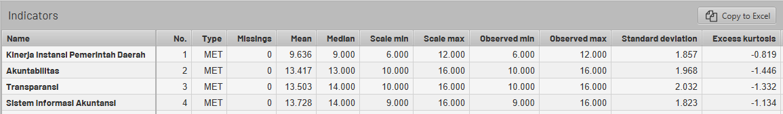
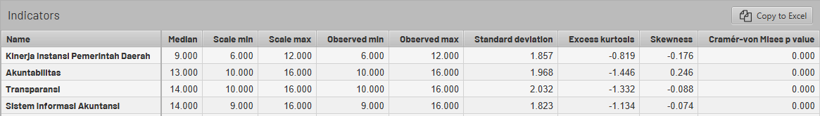

PLS-SEM Algorithm
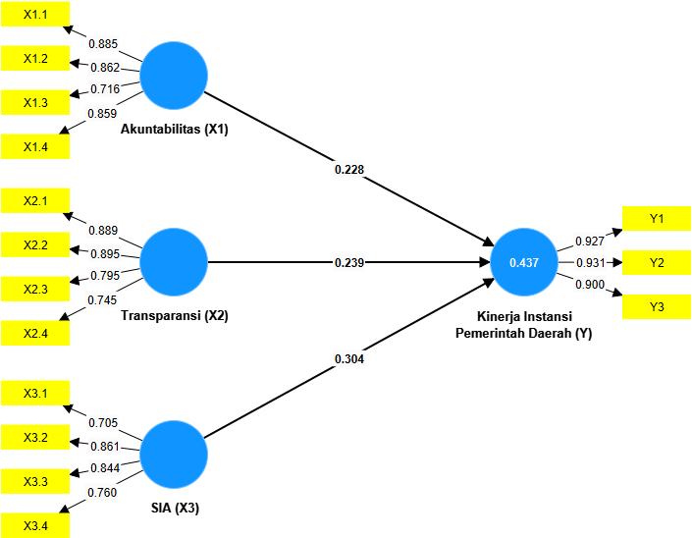

MODEL PENGUKURAN (OUTER MODEL)
Outer Loading
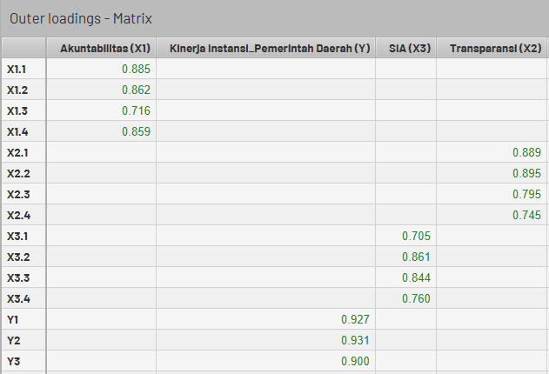
Validitas Diskriminan (Discriminant Validity) - HTMT
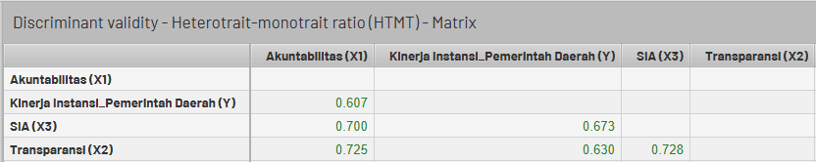
Construct Reliability and Validity
- Cronbach’s Alpha
- Composite Reliability (rho_a)
- Composite Reliability (rho_c)
- Average Variance Extracted (AVE)
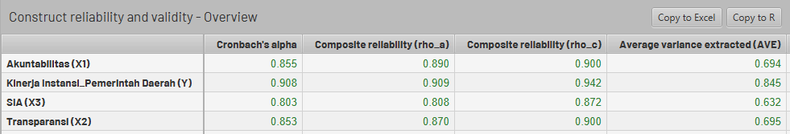
MODEL STRUKTURAL (INNER MODEL)
R-Square
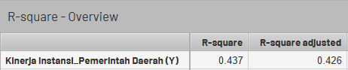
Path Coefficient – T Statistics, P Values
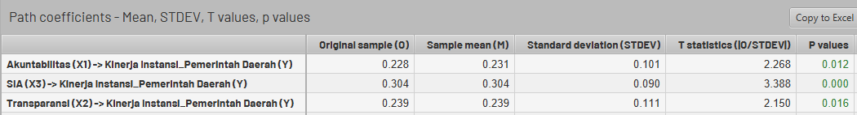
Bootstrapping
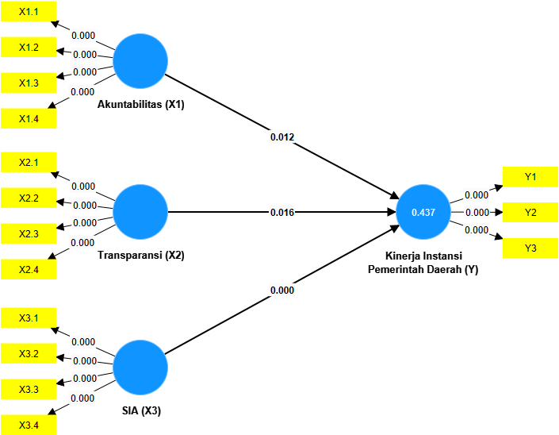

Lampiran 4. Surat Penelitian
Kantor BKAD Kabupaten Paser
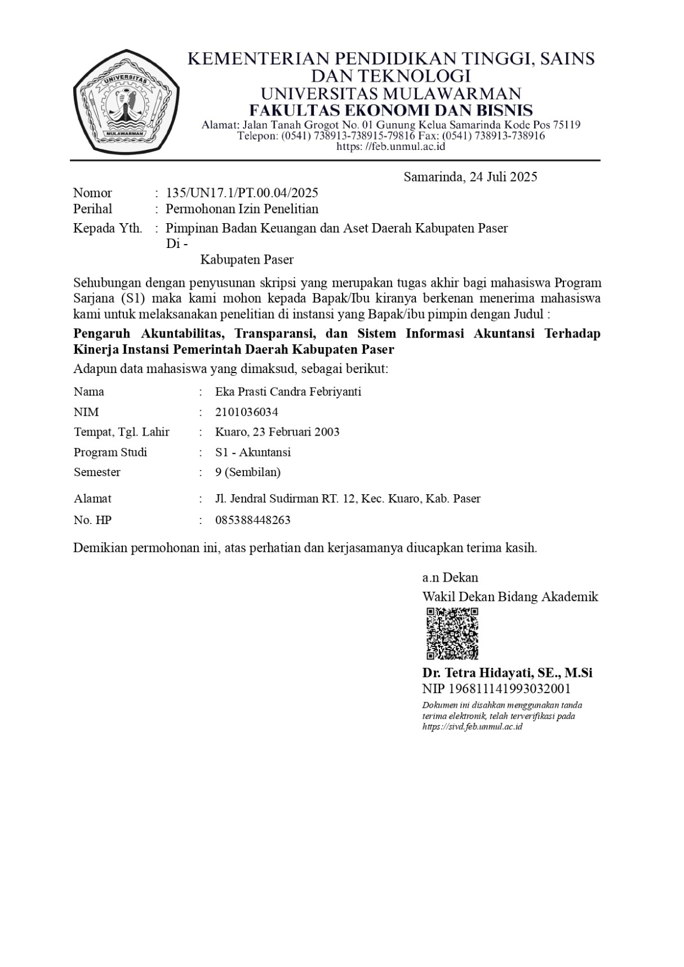
Kantor Bapenda Kabupaten Paser
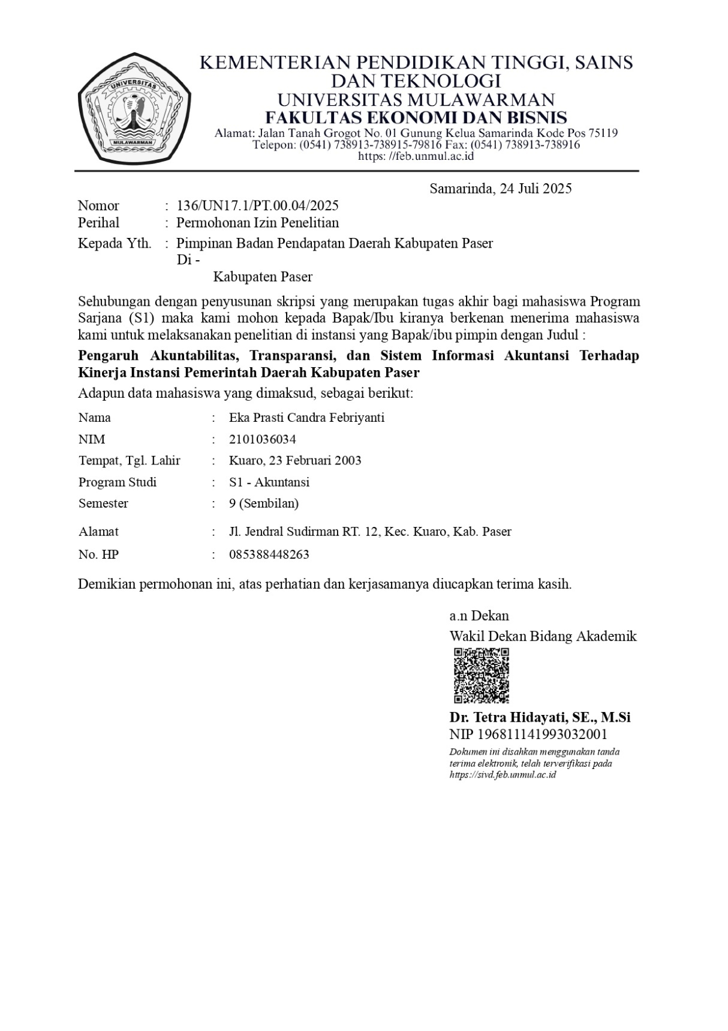
Lampiran 5. Hasil Dokumentasi
Kantor BKAD Kabupaten Paser
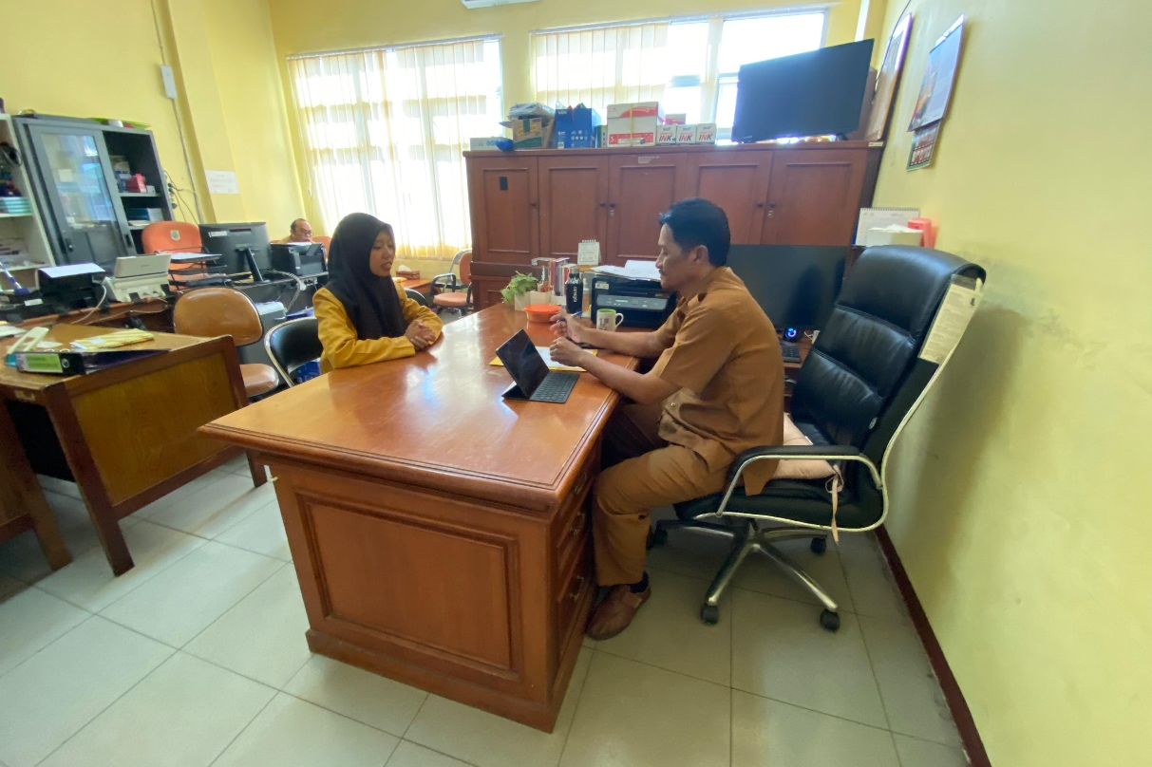
Kantor Bapenda Kabupaten Paser
